

**รายงานโครงงานฉบับสมบูรณ์**

**เว็บแอพพลิเคชันแพลตฟอร์มบริการห้องประชุมและคอร์สติว**

**โดย**

**นายนาบีล หะยีสาเมาะ**

**6420610093**

**โครงงานนี้เป็นส่วนหนึ่งของการศึกษาตามหลักสูตรวิทยาศาสตรบัณฑิต**

**สาขาคอมพิวเตอร์และวิทยาการสารสนเทศเพื่อการจัดการ**

**คณะวิทยาการสื่อสาร มหาวิทยาลัยสงขลานครินทร์ วิทยาเขตปัตตานี**

**ปีการศึกษา 2566**

**บทที่ 1**

**บทนำ**

* 1. **หลักการและเหตุผลของโครงงาน**

โครงงานนี้เกิดขึ้นจากความต้องการในการพัฒนาแพลตฟอร์มบริการห้องประชุมและคอร์สติวออนไลน์ ซึ่งเป็นผลมาจากการสังเกตถึงการเปลี่ยนแปลง ในยุคที่เทคโนโลยีและการสื่อสารก้าวหน้าอย่างรวดเร็ว การจัดการห้องประชุมและคอร์สติว การศึกษาข้อมูลเกี่ยวกับการให้บริการห้องประชุมและคอร์สติวทั้งในรูปแบบทางการและออนไลน์ พบว่ามีความต้องการในการรวบรวมทั้งสองบริการนี้ในแพลตฟอร์มเดียวกันเพื่อเพิ่มประสิทธิภาพและความสะดวกสบายสำหรับผู้ใช้.

สภาพปัญหาที่เกิดขึ้นในปัจจุบันคือการให้บริการห้องประชุมยังมีความลำบากในการจัดหาสถานที่ห้องประชุมและต้องเดินเข้าไปสอบถามกับผู้ให้บริการเอง เพื่อจะสอบถามรายละเอียดต่างๆเกี่ยวกับจองสถานที่ห้องประชุม ซึ่งส่วนทางกับปัจจุบันที่มีเทคโนโลยีเข้ามาอำนวยความสะดวกในการค้นหาในเว็บไซต์ และประชุมออนไลน์รวมถึงคอร์สติว สำหรับน้องกำลังต้องการห้องเรียนเพื่อเตรียมพร้อมเข้าสู่ระดับอุดมศึกษา ทำให้ผู้จัดการประชุมและผู้ต้องการใช้บริการต้องติดต่อหลายที่และใช้แพลตฟอร์มหลายแห่ง นอกจากนี้ยังเกิดความไม่สะดวกในการจัดงานคอร์สติวและการให้บริการห้องประชุมที่มีการติดตามแยกกัน.

เพื่อแก้ไขสภาพปัญหาดังกล่าว โครงงานนี้จะพัฒนาแพลตฟอร์มที่รวบรวมการให้บริการห้องประชุมและคอร์สติวในรูปแบบออนไลน์ และทางการ เพื่อให้ผู้ใช้สามารถจัดการงานคอร์สติวและการให้บริการห้องประชุมได้ในที่เดียว อย่างมีประสิทธิภาพและมีความสะดวกสบาย

**1.2. วัตถุประสงค์ของโครงงาน**

1.2.1. ลดภาระในการค้นหาและจองสถานที่ รวบรวมสถานที่ห้องประชุมทั้งหมดไว้ที่เดียวกัน

1.2.2. เพิ่มความสะดวกสบายในการจัดการประชุมและคอร์สติวทั้งออนไลน์และทางการ

1.2.3. เพิ่มการเข้าถึงแหล่งเรียนรู้หรือคอร์สติววิชาต่างๆสำหรับผู้ใช้ที่สนใจ.

**1.3. ขอบเขตของโครงงาน**

**1.1.1 ระบบจัดการบัญชีผู้ใช้ทั่วไป**

ผู้ใช้งาน

o สร้างบัญชีใหม่ในระบบ

o แก้ไขข้อมูลข้อมูลส่วนตัว

o ดูข้อมูลส่วนตัว

ผู้ดูแล

o เพิ่มบัญชีในระบบ

o ลบบัญชีในระบบ

o แก้ไขบัญชีในระบบ

o ดูข้อมูลรายละเอียดผู้ใช้

**1.1.2 ระบบจัดการบัญชีผู้ใช้ติวเตอร์**

ผู้ใช้งาน

o สร้างบัญชีใหม่ในระบบ

o แก้ไขข้อมูลข้อมูลส่วนตัว

o ดูข้อมูลส่วนตัว

ผู้ดูแล

o เพิ่มบัญชีในระบบ

o ลบบัญชีในระบบ

o แก้ไขบัญชีในระบบ

o ดูข้อมูลรายละเอียดผู้ใช้

**1.1.3 ระบบจัดการบัญชีผู้ให้บริการ**

ผู้ใช้งาน

o สร้างบัญชีใหม่ในระบบ

o แก้ไขข้อมูลข้อมูลส่วนตัว

o ดูข้อมูลส่วนตัว

o รอการอนุมัติ

ผู้ดูแล

o อนุมัติการให้เป็นผู้ให้บริการ

o เพิ่มบัญชีในระบบ

o ลบบัญชีในระบบ

o แก้ไขบัญชีในระบบ

o ดูข้อมูลรายละเอียดสมาชิก

**1.1.4 ระบบการจัดการห้องประชุม**

ผู้ใช้งาน

o เพิ่มข้อมูลรายละเอียดห้องประชุม

o ลบ แก้ไข ข้อมูล

o ติดต่อกับลูกค้าเองได้ ทางแชท

o สามารถแสดงความคิดเห็นในคอมเมนต์ของห้องประชุม

ผู้ดูแล

o บันทึกข้อมูลห้องประชุม

o ดูรายละเอียดข้อมูลห้องประชุม

**1.1.5 ระบบการค้นหาห้องประชุมและลำดับยอดนิยม**

o ค้นหาชื่อห้องประชุมโดยใช้คีย์เวิร์ด

o ค้นหาโดยเลือกหมวดหมู่

o ค้นหาโดยเลือกสถานที่

o ค้นหาโดยเลือกเวลา

o แสดงรายลเอียดห้องประชุม

**1.1.6 ระบบการจองห้องประชุม**

ผู้ใช้งาน

o แสดงรายละเอียดการจองห้องประชุม

o เลือกระดับห้องประชุม

o กรอกรายละเอียดการจอง

o สั่งจองอาหาร

o โปรโมชั่น

o แสดงรายละเอียดการจอง

ผู้ดูแล

o บันทึกข้อมูลการจอง

o ดูรายละเอียดการจอง

o อนุมัติการจองโดยตรวจสอบหลักฐาน

**1.1.6 ระบบเมนูอาหาร**

ผู้ใช้ให้บริการ

o เพิ่มข้อมูลเมนูอาหาร

o ลบ แก้ไข ข้อมูลอาหาร

O สั่งจองผ่านการจองห้องประชุม

o แสดงรายละเอียดเมนูอาหาร

o แสดงรายละเอียดการสั่ง

ผู้ดูแล

o ดูข้อมูลเมนูอาหาร

o บันทึกข้อมูลการสั่งอาหาร

o ดูรายละเอียดการสั่งอาหาร

**1.1.7 ระบบจัดการห้องประชุมออนไลน์**

ผู้ใช้งาน

O ซื้อแพ็คเกจเพื่อเปิดห้องประชุมออนไลน์ แบบพรีเมี่ยม ไม่มีข้อจำกัด

o เปิดห้องประชุมออนไลน์แบบฟรี มีข้อจำกัด

o รับรหัสห้อง เพื่อเชิญเข้ารวมประชุมออนไลน์

o เพิ่มข้อมูลรายละเอียดคอร์สติว สำหรับผู้จัดสอน

o เพิ่ม ลบ แก้ไข ข้อมูล

ผู้ดูแล

o บันทึกข้อมูล

o ดูรายละเอียดข้อมูลคอร์สติว

**1.1.8 ระบบจัดการคอร์สติว**

ผู้ใช้งาน

o เพิ่มข้อมูลรายละเอียดคอร์สติว สำหรับผู้จัดสอน

o เพิ่ม ลบ แก้ไข ข้อมูล

o สามารถสร้างคอร์สติวได้เอง

o สามารถเลือกได้ว่าจะจัดแบบทางการหรือออนไลน์

o ติดต่อกับผู้จัดคอร์สติว ทางช่องแชท

o สามารถกดถูกใจเนื้อหารายวิชา

o สามารถแสดงความคิดเห็นในเนื้อหารายวิชาได้

ผู้ดูแล

o บันทึกข้อมูลการลงทะเบียน

o ดูข้อมูลการลงทะเบียน

**1.1.9 ระบบลงทะเบียนคอร์สติว**

ผู้ใช้งาน

o แสดงข้อมูลรายการคอร์สติววิชาต่างๆ

o ลงทะเบียนเพื่อเข้ารวมติวแบบฟรี และไม่ฟรี

o ติดต่อกับผู้จัดคอร์สติว ทางช่องแชท

o สามารถกดถูกใจเนื้อหารายวิชา

o สามารถแสดงความคิดเห็นในเนื้อหารายวิชาได้

ผู้ดูแล

o บันทึกข้อมูลการลงทะเบียน

o ดูข้อมูลการลงทะเบียน

**1.1.10 ระบบการชำระเงิน**

ผู้ใช้งาน

o ชำระเงิน

o ดูยอดเงินที่ต้องชำระ

o ดูประวัติการชำระเงิน

o บันทึกข้อมูลการชำระ

ผู้ดูแล

o ดูรายการชำระเงิน

o ดูยอดเงินค้างชำระ

**1.1.11 ระบบจัดการรีวิว**

ผู้ใช้งาน

* สามารถรีวิวคอร์สติวโดยการให้ดาว
* สามารถดูข้อมูลริวิวคอร์สติว
* สามารถแสดงความคิดเห็น
* สามารถรีวิวห้องประชุมโดยให้ดาว
* สามารถรีวิห้องประชุมโดยแสดงความคิดเห็น

**1.1.12 ระบบจัดการโปรโมชั่น**

ผู้ใช้งาน

o ค้นหาโปรโมชั่นที่มีส่วนลดกับห้องประชุม

o สามารถใช้โปรโมชั่นในระยะเวลา

o ดูข้อมูลรายละเอียดโปรโมชั่น

ผู้ดูแลระบบ

o เพิ่มข้อมูลโปรโมชั่น

o แก้ไขข้อมูลโปรโมชั่น

o ลบข้อมูลโปรโมชั่น

**1.1.13 ระบบแจ้งเตือน**

ผู้ใช้งาน

o ดูการแจ้งเตือน

ผู้ดูแลระบบ

o เพิ่มการแจ้งเตือนใหม่

o แก้ไขการแจ้งเตือน

o ลบการแจ้งเตือน

**1.1.14 ระบบแชท สนทนา**

ผู้ใช้งาน

o สามารถติดต่อหาผู้ให้บริการได้

o ฝากข้อความไว้

o แสดงข้อมูลผู้ใช้งาน

o แสดงข้อมูลผู้ให้บริการ

ผู้ดูแลระบบ

o ดูรายละเอียดข้อมูลผู้ใช้งานและผู้ให้บริการ

**1.4. ประโยชน์ที่คาดว่าจะได้รับ**

1. ลดเวลาและความลำบากในการค้นหาและเลือกสถานที่

2. เป็นประโยชนต่อองค์กรบริษัทเกี่ยวข้อง

3. ผู้ใช้สามารถทำการจองห้องประชุม, สั่งอาหาร, และเช่าคืนอุปกรณ์ในที่เดียว ทำให้กระบวนการนี้มีประสิทธิภาพมากขึ้น.

4. สามารถนำความรู้ที่ได้จากการพัฒนาระบบ นำไปพัฒนาระบบงานอื่นต่อไปได้

**1.5. เครื่องมือและอุปกรณ์ในการพัฒนา**

**ฮาร์ดแวร์ (Hardware)**

o Acer aspire 7

o CPU : AMD Ryzen 5 5500U

o GPU : NVDIA GEFORCE GTX 1650

o Ram : 8 GB

**ซอฟต์แวร์ (Software)**

o Window 11

o Visual Studio Code

o Xampp

**ภาษาโปรแกรมมิ่งและเฟรมเวิร์ค (Programing language and Framework)**

o HTML

o CSS

o JavaScript

o MYSQL

o PHP

o Bootstrap

o Ajax/Json

o SweetAlert

**1.6 แผนการดำเนินงาน**

1. ศึกษาปัญหาและความเป็นไปได้ของหัวข้อ
2. ร่างแผนโครงงาน
3. ออกแบบระบบและแอพพลิเคชั่น
4. ศึกษาเครื่องมือและเทคนิคที่ใชพัฒนาระบบ
5. วิเคราะห์การทำงานของระบบและแอพพลิเคชั่น
6. เขียนโปรแกรม
7. ทดสอบและปรับปรุงแอพพลิเคชั่น
8. ทำเอกสารและเครื่องมือการใชงาน
9. นำเสนอโครงงาน

**1.7 ตารางขั้นตอนการดำเนินงาน**

|  |  |  |  |  |  |  |  |  |  |  |  |
| --- | --- | --- | --- | --- | --- | --- | --- | --- | --- | --- | --- |
| **แผนการดำเนินงาน** |  | **ปี(พ.ศ.)** | | | | | | | | | |
| **66** | **67** | | | | | | | | | |
| **เดือน** | **ธ.ค.** | **ม.ค.** | **ก.พ.** | **มี.ค.** | **เม.ย.** | **พ.ค.** | **มิ.ย.** | **ก.ค.** | **ส.ค.** | **ก.ย.** | **ต.ค.** |
| 1. ศึกษาปัญหาและความเป็นไปได้ของหัวข้อ |  |  |  |  |  |  |  |  |  |  |  |
| 2. ร่างแผนโครงงาน |  |  |  |  |  |  |  |  |  |  |  |
| 3. ออกแบบระบบและแอพพลิเคชั่น |  |  |  |  |  |  |  |  |  |  |  |
| 4. ศึกษาเครื่องมือและเทคนิคที่ใชพัฒนาระบบ |  |  |  |  |  |  |  |  |  |  |  |
| 5. วิเคราะห์การทำงานของระบบและแอพพลิเคชั่น |  |  |  |  |  |  |  |  |  |  |  |
| 6. เขียนโปรแกรม |  |  |  |  |  |  |  |  |  |  |  |
| 7. ทดสอบและปรับปรุงแอพพลิเคชั่น |  |  |  |  |  |  |  |  |  |  |  |
| 8. ทำเอกสารและเครื่องมือการใชงาน |  |  |  |  |  |  |  |  |  |  |  |
| 9. นำเสนอโครงงาน |  |  |  |  |  |  |  |  |  |  |  |

**บทที่ 2**

**การศึกษาความต้องการและทฤษฎีที่เกี่ยวข้อง**

**2.1 การกำหนดปัญหา (Problem Definition)**

สภาพปัญหาที่เกิดขึ้นในปัจจุบันเกี่ยวกับการให้บริการห้องประชุมและคอร์สติวมีความซับซ้อนและยุ่งเหยิง เนื่องจากมีปัญหาหลายประการ การจัดหาสถานที่ห้องประชุมที่เหมาะสมอาจเป็นภาระงานที่ยุ่งยากและเสียเวลา เนื่องจากต้องติดต่อหลายแหล่งและสอบถามข้อมูลต่างๆ เกี่ยวกับการจองและการใช้งานสถานที่ ซึ่งอาจทำให้เกิดความล่าช้าและขาดความสะดวกสบายในการใช้งาน การจัดการข้อมูลในการจองห้องประชุมและคอร์สติวมีความยุ่งเหยิง เนื่องจากข้อมูลถูกจัดเก็บและติดตามอย่างแยกต่างหาก ซึ่งอาจทำให้เกิดความซับซ้อนและความสับสนในการจัดการข้อมูล ทำให้เกิดความล่าช้าและขาดความเป็นประสบการณ์ในการทำงาน การจัดงานคอร์สติวอาจเป็นงานที่ซับซ้อนและต้องใช้เวลาในการติดต่อผู้สอนและผู้เข้าร่วมคอร์ส ซึ่งอาจทำให้เกิดความล่าช้าและขาดความเป็นประสบการณ์ในการจัดการงาน การที่ข้อมูลและกิจกรรมต่างๆ เกี่ยวกับห้องประชุมและคอร์สติวถูกจัดเก็บแยกกัน ทำให้ไม่สามารถทำงานร่วมกันได้อย่างเต็มประสิทธิภาพ ซึ่งอาจส่งผลให้เกิดความไม่เป็นไปตามคาดหวังและความไม่สะดวกในการใช้งานได้ อธิบายเชื่อมโยงเลยได้ไหม

สามารถสรุปได้ดังนี้

* การมีความยุ่งยากในการจัดการข้อมูลและบริการ
* ความลำบากในการค้นหาและจองสถานที่
* การขาดความสะดวกสบายในการจัดการประชุมและการเรียนรู้

**2.2 การกำหนดความต้องการ (Requirement Gathering)**

ความต้องการหรือความจำเป็นที่จะต้องมีในระบบ การลดความยุ่งเหยิงในการจัดการข้อมูล การทำให้ผู้ใช้สามารถค้นหาและจองสถานที่ได้อย่างสะดวก การสร้างความสะดวกสบายในการจัดการประชุมและการเรียนรู้ ซึ่งการกำหนดความต้องการช่วยให้ทีมพัฒนาสามารถเข้าใจและปรับปรุงระบบหรือโครงการให้ตรงตามความต้องการ

* สามารถค้นหาและเลือกสถานที่ห้องประชุมได้อย่างสะดวกและรวดเร็ว
* ระบบการจองที่มีประสิทธิภาพและมีการยืนยันการจองอย่างรวดเร็ว
* การแจ้งเตือนผู้ใช้เกี่ยวกับรายละเอียดการจองและรายละเอียดเพิ่มเติม
* ความสามารถในการตรวจสอบสถานะของห้องประชุมและตารางการจองในเวลาจริง

**2.3 การศึกษาความเป็นไปได้**

การศึกษาความเป็นไปได้ทางด้านปฏิบัติ คือ ความเป็นไปได้ของระบบใหม่ที่นำเสนอ สารสนเทศ ได้อย่างถูกต้องและตามความต้องการของผู้ใช้

* 1. การสำรวจและวิเคราะห์ความต้องการของผู้ใช้:
* ศึกษาความต้องการของผู้ใช้และลูกค้า
* วิเคราะห์ปริมาณการจองห้องประชุมและความต้องการในการจัดการคอร์สติวออนไลน์
  1. การวิเคราะห์และวางแผนเทคนิค:
* วิเคราะห์เทคโนโลยีที่เหมาะสมสำหรับโครงการ
* วางแผนการใช้ระบบการจองออนไลน์หรือแอปพลิเคชันโทรศัพท์มือถือ
  1. การประเมินการเงินและการวางแผนการดำเนินงาน:
* ประเมินค่าใช้จ่ายในการพัฒนาระบบ
* วางแผนการดำเนินงานเพื่อให้โครงการสามารถดำเนินไปได้อย่างเป็นไปได้
  1. การประเมินความพร้อมของผู้ใช้งาน:
* ประเมินความพร้อมและความสามารถในการใช้งานระบบ
* วางแผนการฝึกอบรมและการสนับสนุนผู้ใช้
  1. การพิจารณาความเป็นไปได้ทางธุรกิจ:
* วิเคราะห์ความเป็นไปได้ทางธุรกิจของโครงการ
* พิจารณาว่าโครงการสามารถสร้างรายได้หรือมีความเป็นไปได้ทางธุรกิจในระยะยาวหรือไม่

**2.4 การเก็บรวบรวมข้อมูล (Data Gathering)**

**2.4.1 การรวบรวมเอกสาร**

ค้นหารายละเอียดจากเอกสารเดิมที่มีอยู่ รวมถึงข้อมูลต่างๆ ที่ทำให้เข้าใจระบบของการ ทำงาน ได้มากขึ้น และสะดวกต่อการรวบรวมข้อมูล ทำให้ได้ข้อมูลที่ถูกต้องและครบถ้วนเพียงพอต่อ การจัดทำระบบ

**2.4.2 การสัมภาษณ์ผู้ที่เกี่ยวข้อง**

การสัมภาษณ์พบว่ามีปัญหาหลายประการในการจัดการระบบบริการห้องประชุมและคอร์สติวภายในสถาบัน เช่น ปัญหาในการจัดการเวลา, ความยุ่งเหยิงในการจัดทำคอร์สติว, และข้อจำกัดในการเข้าถึงข้อมูล ดังนั้นจึงจำเป็นต้องพัฒนาระบบใหม่ที่ตอบสนองต่อความต้องการของผู้ใช้อย่างเหมาะสมและมีประสิทธิภาพ

**2.5 ทฤษฎีและแนวคิดที่เกี่ยวข้อง**

**2.5.1 ระบบสารสนเทศเพื่อการบริหาร (Management Information System)** ระบบข่าวสารเพื่อการบริหารอยู่ในส่วนของรายงาน ซึ่งถูกนำเสนอในรูปแบบต่างๆ เพื่อ ผู้บริหาร สามารถนำไปใช้ในการตัดสินใจ กำหนดนโยบายและดำเนินการจัดการธุรกิจหรือองค์กรได้ อย่างรวดเร็วแม่นยำ และไม่เกิดความผิดพลาด

**2.5.2 ข้อมูล (Data**) สารสนเทศที่ได้รับการจัดการเรียบร้อย เช่น สารสนเทศที่อยู่ใน รูปแบบ ที่ คอมพิวเตอร์ สามารถ นำมาทำการประมวลผลได้ในทันทีสารสนเทศนั้น ๆ จะ สามารถใช้งานได้ ก็ต่อเมื่อมันถูกลด 10 รูปและ เปลี่ยนแปลงจนอยู่ในรูปที่เครื่องคอมพิวเตอร์สามารถอ่านได้เท่านั้น ระบบสารสนเทศ

ประกอบไปด้วย 3 กระบวนการ คือ

1. กระบวนการโยกย้ายข้อมูล

2. การควบคุม

3. การวางแผนปฏิบัติงาน

**ลักษณะสารสนเทศที่ดี**

**1. มีความถูกต้องแม่นยำ (accuracy)** หมายถึง สารสนเทศที่ดีจะต้องตรงกับความเป็นจริง และ เชื่อถือได้ สารสนเทศบางอย่างมีความสำคัญ หากไม่ตรงกับความเป็นจริงแล้ว อาจก่อให้เกิด ความเสียหายได้ สารสนเทศที่ถูกต้องแม่นยำจะต้องเกิดจากการป้อนข้อมูล รวมถึงโปรแกรม ที่ ประมวลผลจะต้องถูกต้อง

**2. ทันต่อเวลา (timeliness)** หมายถึง ข้อมูลที่ป้อนให้กับเครื่องคอมพิวเตอร์ต้องมีความ เป็น ปัจจุบันทันสมัยอยู่ตลอดเวลา เพื่อการนำไปใช้ประโยชน์ได้จริง ตัวอย่างเช่น ข้อมูลหมายเลข โทรศัพท์ของผู้ปกครองนักเรียน จะต้องมีการปรับปรุงให้ทันสมัย หากหมายเลขโทรศัพท์ล้าสมัยก็จะ ไม่ สามารถติดต่อกับผู้ปกครองได้หากเกิดกรณีฉุกเฉิน

**3. มีความสมบูรณ์ครบถ้วน (complete)** หมายถึง สารสนเทศที่มีความครบถ้วนเกิดจาก การเก็บ ข้อมูลได้ครบถ้วน หากเก็บข้อมูลเพียงบางส่วนก็จะไม่สามารถใช้ประโยชน์จากสารสนเทศได้ เต็ม ประสิทธิภาพ ตัวอย่างเช่น ข้อมูลนักเรียน ก็จะต้องมีการเก็บรายละเอียดเกี่ยวกับนักเรียนให้ ได้มากที่สุด เช่น ชื่อ อายุ ที่อยู่ ชื่อผู้ปกครอง หมายเลขโทรศัพท์ โรคประจำตัว คะแนนที่ได้รับในแต่ ละวิชา เป็นต้น ทั้งนี้เพื่อให้ครูสามารถนำข้อมูลไปใช้ประโยชน์ได้อย่างเต็มที่ หากไม่มีข้อมูลของ หมายเลขโทรศัพท์ เมื่อ เกิดเหตุฉุกเฉินก็จะไม่สามารถติดต่อกับผู้ปกครองได้เช่นเดียวกัน

**4. มีความสอดคล้องกับความต้องการของผู้ใช้ (relevancy)** หมายถึง การเก็บข้อมูลต้องมี การ สอบถามการใช้งานของผู้ใช้ว่าต้องการในเรื่องใดบ้าง จึงจะสามารถสรุปสารสนเทศได้ตรงกับ ความต้องการ ของผู้ใช้มากที่สุด ตัวอย่างเช่น หากต้องการเก็บข้อมูลของนักเรียนก็ต้องถามครูว่า ต้องการเก็บข้อมูล ใดบ้าง เพื่อให้ครูสามารถนำไปใช้ประโยชน์ได้จริง

**5. สามารถพิสูจน์ได้ (verifiable)** หมายถึง สารสนเทศที่ดีจะต้องตรวจสอบแหล่งที่มาได้ เพื่อให้ ผู้ใช้ตรวจสอบความถูกต้องของสารสนเทศได้

**ภาษาที่ใช้**

1. **PHP ย่อมาจาก PHP Hypertext Preprocessor แต่เดิมย่อมาจาก Personal Home Page Tools**

คือภาษาคอมพิวเตอร์จำพวก scripting language ภาษาจำพวกนี้คำสั่งต่างๆ จะเก็บอยู่ใน ไฟล์ที่เรียกว่า script และเวลาใช้งานต้องอาศัยตัวแปรชุดคำสั่ง ตัวอย่างของภาษาสคริป ก็เช่น JavaScript , Perl เป็นต้น ลักษณะของ PHP ที่แตกต่างจากภาษาสคริปต์แบบอื่นๆ คือ PHP 11 ได้รับการพัฒนาและ ออกแบบมา เพื่อใช้งานในการสร้างเอกสารแบบ HTML โดยสามารถสอดแทรก หรือแก้ไขเนื้อหาได้โดย อัตโนมัติ ดังนั้นจึงกล่าวว่า PHP เป็นภาษาที่เรียกว่า server-side หรือ HTML-embedded scripting language นั้นคือในทุกๆ ครั้งก่อนที่เครื่องคอมพิวเตอร์ซึ่งให้บริการ เป็น Web server จะส่งหน้าเว็บเพจที่ เขียนด้วย PHP ให้เรา มันจะทำการประมวลผลตามคำสั่งที่มี อยู่ให้เสร็จเสียก่อนแล้วจึงค่อยส่งผลลัพธ์ที่ได้ ให้เรา ผลลัพธ์ที่ได้นั้นก็คือเว็บเพจที่เราเห็นนั่นเอง ถือ ได้ว่า PHP เป็นเครื่องมือที่สำคัญชนิดหนึ่งที่ช่วยให้ เราสามารถสร้าง Dynamic Web pages (เว็บ เพจที่มีการโต้ตอบกับผู้ใช้) ได้อย่างมีประสิทธิภาพและมี ลูกเล่นมากขึ้น ลักษณะเด่นของPHP

1. ใช้ได้ฟรี

2. PHP เป็นโปร แกรมวิ่งข้าง Sever ดังนั้นขีดความสามารถไม่จำกัด

3. Conlatfun นั่นคือPHP วิ่งบนเครื่อง UNIX, Linux, Windows ได้หมด

4. เรียนรู้ง่าย เนืองจาก PHP ฝั่งเข้าไปใน HTML และใช้โครงสร้างและไวยากรณ์ภาษา ง่ายๆ

5. เร็วและมีประสิทธิภาพ โดยเฉพาะเมือใช้กับ Apach Xerve เพราะไม่ต้องใช้โปรแกรม จากภายนอก

6. ใช้ร่วมกับ XML ได้ทันที

7. ใช้กับระบบแฟ้มข้อมูลได้

8. ใช้กับข้อมูลตัวอักษรได้อย่างมีประสิทธิภาพ

9. ใช้กับโครงสร้างข้อมูล แบบ Scalar, Array, Associative array

10. ใช้กับการประมวลผลภาพได้

**2. ภาษา HTML ย่อมาจาก Hyper Text Makeup Language** คือ ภาษาคอมพิวเตอร์ที่ ใช้ใน การแสดงผลของเอกสารบน website หรือที่เราเรียกกันว่าเว็บเพจ ถูกพัฒนาและกำหนด มาตรฐานโดย องค์กร World Wide Web consortium (W3C) และจากการพัฒนาทางด้าน Software ของ Microsoft ทำให้ภาษา HTML เป็นอีกภาษาหนึ่งที่ใช้เขียนโปรแกรมได้ หรือที่ เรียกว่า HTML Application HTML เป็นภาษาประเภท Markup สำหรับการการสร้างเว็บเพจ โดย ใช้ภาษา HTML สามารถทำโดยใช้โปรแกรม Text Editor ต่างๆ เช่น Notepad, Edit plus หรือจะ อาศัย โปรแกรมที่เป็นเครื่องมือช่วยสร้างเว็บเพจ เช่น Microsoft Front Pages, Dream Weaver ซึ่ง อำนวยความสะดวกในการสร้างหน้า HTML ส่วน การเรียกใช้งานหรือทดสอบการทำงานของ เอกสาร HTML จะใช้โปรแกรม web browser เช่น IE Microsoft Internet Explorer (IE), Mozilla Firefox, Safari, Opera และ Netscape Navigator เป็น ต้น โครงสร้างพื้นฐาน HTML ประกอบด้วย 2 ส่วนสำคัญคือ 1. ส่วนหัว (Head) 2. ส่วนเนื้อหา (Body) คำสั่งหมายเหตุ รูปแบบ คำสั่ง ในการเขียนโปรแกรมควรมีหมายเหตุ (Comment) เอาไว้ กันความหลงลืมของเนื้อหาที่ เขียน 12 ไว้ได้ซึ่งข้อความที่อยู่ระหว่าง ที่เราหมายเหตุไว้จะไม่มีการนำไปแสดงบน จอภาพแต่อย่างใด คำสั่ง เริ่มต้น รูปแบบคำสั่ง ........ คำสั่ง ซี่งจะถือเป็น คำสั่งเริ่มต้นของ การเขียน HTML และคำสั่ง จะเป็นส่วนของการจบ

**3. CSS ภาษา CSS หรือที่ชื่อเต็มๆ คือ "Cascading Style Sheets"** เป็นภาษาที่ใช้ พัฒนาลักษณะรูปแบบ ใส่พื้นหลัง หรือเพิ่มกรอบข้อความ ของหน้าเว็บ เพื่อเพิ่ม ความสวยงามให้ หน้าเว็บของเรา CSS สามารถกำหนดรูปแบบพร้อมกันทีเดียวได้ทำให้เวลาแก้ไขไม่ต้อง คอยแก้ทีละ ส่วน CSS เริ่มพัฒนาในปี ค.ศ. 1994 ถูกกำหนดมาตรฐานโดย W3C การใช้ CSS ใน การจัดรูปแบบ การแสดงผล จะช่วยลดการใช้ภาษา HTML ในการตกแต่งเอกสาร เว็บเพจ ทำให้ซอสโค้ด (Source Code) ภายในเอกสาร HTML เหลือเพียงส่วน เนื้อหา ทำให้เข้าใจง่ายขึ้น ประโยชน์ของ CSS

1. ช่วยให้เนื้อหาภายในเอกสาร HTML มีความเข้าใจได้ง่ายขึ้นและในการแก้ไข เอกสาร ก็ สามารถทำได้ง่ายกว่าเดิม เพราะการใช้ CSS จะช่วยลดการใช้ภาษา HTML ลงได้ในระดับหนึ่ง และ แยกระหว่างเนื้อหากับรูปแบบในการแสดงผลได้อย่างชัดเจน

2. ทำให้สามารถดาวน์โหลดไฟล์ได้เร็ว เนื่องจาก code ในเอกสาร HTML ลดลง จึงทำ ให้ ไฟล์มีขนาดเล็กลง

3. สามารถกำหนดรูปแบบการแสดผลจากคำสั่ง style sheet ชุดเดียวกัน ให้มีการ แสดงผล ในเอกสารแบบเดียวทั้งหน้าหรือในทุกๆ หน้าได้ ช่วยลดเวลาในการ ปรับปรุงและทำให้ การสร้าง เอกสารบนเว็บมีความรวดเร็วยิ่งขึ้น นอกจากนี้ยัง สามารถควบคุมการแสดงผล ให้ คล้ายหรือ เหมือนกันได้ในหลาย Web Browser

4. ช่วยในการกำหนดการแสดงผลในรูปแบบที่มีความเหมาะกับสื่อต่างๆ ได้เป็นอย่างดี

5. ทำให้เว็บไซต์มีความเป็นมาตรฐานมากขึ้นและมีความทันสมัย สามารถ รองรับการใช้ งาน ในอนาคตได้ดี

6. ภาษา JavaScript คือ ภาษาคอมพิวเตอร์สำหรับการเขียนโปรแกรมบนระบบอินเทอร์เน็ต ที่ กำลังได้รับความนิยมอย่างสูง JavaScript เป็น ภาษาสคริปต์เชิงวัตถุ (ที่เรียกกันว่า "สคริปต์" (script) ซึ่ง ใน การสร้างและพัฒนา เว็บไซต์ (ใช่ร่วมกับ HTML) เพื่อให้เว็บไซต์ของเราดูมีการ เคลื่อนไหว สามารถ ตอบสนองผู้ใช้งานได้มากขึ้น ซึ่งมีวิธีการทำงานในลักษณะ "แปลความและ ดำเนินงานไป ทีละคำสั่ง" (interpret) หรือเรียกว่า อ็อบเจ็กโอเรียลเต็ด (Object Oriented Programming) ที่มีเป้าหมายในการ ออกแบบและพัฒนาโปรแกรมในระบบ อินเทอร์เน็ต สำหรับ 13 ผู้เขียนด้วยภาษา HTML สามารถทำงานข้าม แพลตฟอร์มได้โดยทำงานร่วมกับ ภาษา HTML และ ภาษา Java ได้ ทั้งทางฝั่งไคลเอนต์ (Client) และ ทางฝั่งเซิร์ฟเวอร์ (Server) JavaScript ถูก พัฒนาขึ้นโดยเน็ตเคปคอมมิวนิเคชันส์ (Netscape Communications Corporation) โดย ใช้ชื่อว่า Live Script ออกมาพร้อมกับ Netscape Navigator2.0 เพื่อใช้สร้าง เว็บเพจโดยติดต่อกับเซิร์ฟเวอร์ แบบ Live Wire ต่อมาเน็ตเคปจึงได้ร่วมมือกับ บริษัทซัน ไม โครซิสเต็มส์ปรับปรุงระบบของ บราวเซอร์เพื่อให้สามารถติดต่อใช้งานกับภาษาจาวาได้ และได้ปรับปรุง Live Script ใหม่เมื่อ ปี 2538 แล้วตั้งชื่อใหม่ว่า JavaScript สามารถทำให้ การสร้าง เว็บเพจ มีลูกเล่น ต่าง ๆ มากมาย และ ยังสามารถโต้ตอบกับ ผู้ใช้ได้อย่างทันที เช่น การใช้เมาส์คลิกหรือการกรอกข้อความ ในฟอร์ม เป็นต้น เนื่องจาก JavaScript ช่วยให้ผู้พัฒนา สามารถ สร้างเว็บเพจได้ตรงกับความ ต้องการ และมี ความ น่าสนใจมาก ขึ้น ประกอบกับเป็นภาษาเปิด ที่ ใครก็สามารถนำไปใช้ได้ ดังนั้นจึง ได้รับความ นิยม เป็นอย่างสูง มีการใช้งาน อย่างกว้างขวาง รวมทั้งได้ถูกกำหนดให้เป็นมาตรฐานโดย ECMA การ ทำงานของ JavaScript จะต้องมีการ แปล ความคำสั่ง ซึ่งขั้นตอนนี้จะถูกจัดการโดย บราวเซอร์ (เรียกว่าเป็น client-side script) ดังนั้น JavaScript จึงสามารถทำงานได้ เฉพาะบน บราวเซอร์ที่ สนับสนุน ซึ่งปัจจุบันบราวเซอร์เกือบทั้งหมดก็สนับสนุน JavaScript แล้ว Java Script สามารถทำ อะไรได้บ้าง

1. สามารถใช้เขียนโปรแกรมแบบง่ายๆได้ โดยไม่ต้องพึ่งภาษาอื่น

2. มีคำสั่งที่ตอบสนองกับผู้ใช้งาน เช่น เมื่อผู้ใช้คลิกที่ปุ่ม หรือ Checkbox ก็สามารถ สั่งให้ เปิดหน้าใหม่ได้ ทำให้เว็บไซต์ของเรามีปฏิสัมพันธ์กับผู้ใช้งานมากขึ้น นี่คือข้อดี ของ JavaScript เลย ก็ว่าได้ที่ทำให้เว็บไซต์ดังๆทั้งหลายเช่น Google Map ต่างหัน มาใช้

3. สามารถเขียนหรือเปลี่ยนแปลง HTML Element ได้ นั่นคือสามารถเปลี่ยนแปลง รูปแบบ การแสดงผลของเว็บไซต์ได้ หรือหน้าแสดงเนื้อหาสามารถซ่อนหรือแสดง เนื้อหาได้แบบง่ายๆนั่นเอง

4. สามารถใช้ตรวจสอบข้อมูลได้ สังเกตว่าเมื่อเรากรอกข้อมูลบางเว็บไซต์ เช่น Email เมื่อ เรากรอกข้อมูลผิดจะมีหน้าต่างฟ้องขึ้นมาว่าเรากรอกผิด หรือลืมกรอกอะไร บางอย่าง เป็นต้น

5. JavaScript สามารถใช้ในการตรวจสอบผู้ใช้ได้เช่น ตรวจสอบว่าผู้ใช้ ใช้ web browser อะไร

6. JavaScript สร้าง (เก็บข้อมูลของผู้ใช้ในคอมพิวเตอร์ของผู้ใช้เอง) ได้ 14

**4. MySQL คือ SQL ย่อมาจาก structured query language** ภาษาที่ใช้ในการเขียน โปรแกรม เพื่อจัดการกับฐานข้อมูล โดยเฉพาะ เป็นภาษา มาตรฐานบนระบบฐานข้อมูลเชิงสัมพันธ์ และเป็น ระบบเปิด (open system) หมายถึงเรา สามารถใช้ค าสั่ง SQL กับฐานข้อมูลชนิดใดก็ได้ และ คำสั่งงานเดียวกันเมื่อสั่งงานผ่าน ระบบฐานข้อมูลที่แตกต่าง กัน จะได้ ผลลัพธ์เหมือนกัน ทำให้ เราสามารถเลือกใช้ฐานข้อมูล ชนิดใดก็ได้โดยไม่ติดยึดกับฐานข้อมูลใด ฐานข้อมูลหนึ่ง นอกจากนี้แล้ว SQL ยังเป็นชื่อโปรแกรมฐานข้อมูล ซึ่งโปรแกรม SQL เป็นโปรแกรม ฐานข้อมูลที่มีโครงสร้างของ ภาษาที่เข้าใจง่าย ไม่ซับซ้อน มีประสิทธิภาพการท างานสูง สามารถทำงานที่ ซับซ้อนได้โดยใช้คำสั่ง เพียงไม่กี่คำสั่ง โปรแกรม SQL จึงเหมาะที่จะใช้กับระบบฐานข้อมูลเชิง สัมพันธ์ ปัจจุบันมีซอฟต์แวร์ ระบบจัดการฐานข้อมูล (DBMS ) ที่สนับสนุนการใช้คำสั่ง SQL เช่น Oracle , DB2, MSSQL, MS Access นอกจากนี้ภาษา SQL ถูกนำมาใช้เขียนร่วมกับโปรแกรมภาษา ต่างๆ เช่น ภาษา c/C++ , Visual Basic และ Java ประโยชน์ของภาษา SQL

1. สร้างฐานข้อมูลและตาราง

2. สนับสนุนการจัดการฐานข้อมูล ซึ่งประกอบด้วย การเพิ่ม การปรับปรุงและ การลบข้อมูล

3. สนับสนุนการเรียกใช้หรือค้นหาข้อมูล ประเภทของคำสั่งภาษา SQL

1. ภาษานิยามข้อมูล (Data Definition Language: DDL) เป็นคำสั่งที่ใช้ใน การ สร้างฐานข้อมูล กำหนดโครงสร้างข้อมูลว่ามี Attribute ใด ชนิดของข้อมูล รวมทั้ง การ เปลี่ยนแปลง ตารางและการสร้างดัชนี คำสั่ง: CREATE, DROP, ALTER

2. ภาษาจัดการข้อมูล (Data Manipulation Language: DML) เป็นคำสั่งที่ใช้ ใน การ เรียกใช้ เพิ่ม ลบ และ เปลี่ยนแปลงข้อมูลในตาราง คำสั่ง: SELECT, INSERT, UPDATE,DELETE

3. ภาษาควบคุมข้อมูล (Data Control Language: DCL) เป็นคำสั่งที่ใช้ใน การกำหนด สิทธิการอนุญาติ หรือ ยกเลิก การเข้าถึงฐานข้อมูล เพื่อป้องกันความ ปลอดภัยของ ฐานข้อมูล คำสั่ง: GRANT, REVOKE คุณสมบัติ (Feature) MySQL มี Feature อยู ่อย่าง มากมาย โดยจะขอแนะนำ เฉพาะที่สำคัญเท่านั้น

1. สนับสนุน Cross-platform support

2. รองรับ Stored procedures 15

3. รองรับ Triggers และ Cursors

4. สนับสนุน Information schema

5. รองรับการทำ Sub-SELECTs

6. รองรับการทำ Replication ทั้งแบบ Master-Master Replication และ MasterSlave Replication

7. Full-text indexing และ searching using MyISAM engine

8. รองรับ Unicode

**เทคโนโลยีอื่น ๆ**

1. Bootstrap คือ Front-end Framework ที่ช่วยให้เราสามารถสร้างเว็บแอพลิเคชันได้ อย่าง รวดเร็ว และ สวยงาม ตัว Bootstrapเองมีทั้ง CSS Component และ JavaScript Plugin ให้ เราได้เรียกใช้งานได้อย่าง หลากหลาย ตัว Bootstrap ถูกออกแบบมาให้รองรับการทํางาน แบบ Responsive Web ซึ่งทําให้เราเขียนเว็บแค , ครั้งเดียวสามารถนําไปรันผ่านเบราเซอร์ได้ทั้ง บน มือ ถือแท็บเล็ด และพีซีทั่วไปโดยที่ไม่ต้องเขียนใหม่ Bootstrap ลูกพัฒนาขึ้นด้วยกลุ่มนักพัฒนา จากทั่ว ทุกหนแห่งในโลก มีการอัพเดทอยู่ตลอดเวลา เพื่อ รองรับการ ทํางานได้อย่างทันสมัย และ การแก้ไข ปัญหาต่าง ๆ หรือ Bug ก็ทําได้เร็ว ดังนั้น ผู้เขียนเอง จึงได้เสือกที่จะ ใช้ Bootstrap ในการนํามาช่วย พัฒนาโปรเจคทั้งเว็บแอ พลิเคชัน App บนมือถือ Bootstrap เป็นเครื่องมือที่ช่วย ให้เราสามารถ พัฒนาเว็บแอพลิเคชันได้อย่างรวดเร็วและ ดูสวยงาม UI (User Interface) นั้นลูกออกแบบมาเพื่อให้ ทันสมัยตลอดเวลา สามารถนําไปใช้ได้กับเว็บที่ทั่วไป และ เว็บ สําหรับมือถือ (โดยใช้Responsive utilities)ในการ เรียนรู้Bootstrap นั้นง่ายมาก เราไม่ จําเป็นต้องเก่ง CSS ก็สามารถสร้างเว็บที่ สวยงามได้ไม่ว่าจะเป็นปม (Buttons) สีต่างๆ ฟอร์ม คอนโทรลต่างๆ, ตาราง, ไอคอน, เมนูบาร์, Dropdown, เมนู, หน้าต่าง Popup (Modal) และ อีกหลายๆ รายการที่พร้อมให้เราเลือกใช้งาน

2. PhpMyAdmin phpMyAdmin คือโปรแกรมที่ถูกพัฒนาโดยใช้ภาษา PHP เพื่อใช้ในการ บริหาร จัดการ ฐานข้อมูล Mysql แทนการคีย์ค าสั่ง เนื่องจากถ้าเราจะใช้ฐานข้อมูลที่เป็น MySQL บางครั้งจะ มีความล า บากและยุ่งยากในการใช้งาน ดังนั้นจึงมีเครื่องมือในการจัดการฐานข้อมูล MySQL ขึ้นมาเพื่อให้สามารถจัดการ ตัว DBMS ที่เป็น MySQL ได้ง่ายและสดวกยิ่งขึ้น โดย phpMyAdmin ก็ถือเป็นเครื่องมือชนิดหนึ่งในการจัดการ นั่นเอง

**บทที่ 3**

**การวิเคราะห์และออกแบบ**

**3.1 การวิเคราะห์และออกแบบฐานข้อมูล**

รูปแบบทั่วไปของการใช้งานระบบสารสนเทศ คือ จะต้องมีการป้อนข้อมูล (Data) เข้าสู่ระบบ เพื่อให้ ระบบประมวลผลหรือจัดเก็บและมีการออกคำสั่งให้ระบบแสดงผลลัพธ์เพื่อให้ได้สารสนเทศ (Information) ที่จะนำมาใช้ประโยชน์ข้อมูลนำเข้าเรียกว่า Input ผลลัพธ์ของระบบ เรียกว่า Output การวิเคราะห์ข้อมูลนำเข้า และ ผลลัพธ์ (I/O Analysis) คือ การระบุว่าผู้ใช้แต่ละคนต้องมี Input และ Output อะไรบ้าง และ ระบุว่า โครงสร้างของข้อมูล Input และ Output เป็นอย่างไร เพื่อจะนำไปใช้ในการออกแบบฟอร์ม และรายงาน ต่อไป

**แบบฟอร์มและรายงาน (Form and Report)**

ฟอร์ม (Form) หมายถึง เอกสารสำหรับเติมข้อมูลโดยจะต้องมีข้อความบนเอกสารเพื่อ อธิบายแต่ละตำแหน่งของการเติม ซึ่งทำให้ผู้กรอกเอกสารเข้าใจได้ว่าต้องเติมข้อมูลอะไร

ฟอร์ม นอกจากจะหมายถึง เอกสารแล้วยังหมายถึงฟอร์มที่เป็น input screen สำหรับป้อนข้อมูลเข้าสู่ระบบคอมพิวเตอร์ ซึ่งแสดงผลทางจอภาพและให้ผู้ใช้ป้อน ข้อมูลต่างๆตามที่ระบุไว้บนฟอร์ม

รายงาน (Report) หมายถึง รายงานที่เป็นเอกสาร ที่พิมพ์ทางเครื่องพิมพ์ หรือ Output Screen ที่แสดงผลทางจอภาพ

รายงาน มีไว้สำหรับแสดงผลอย่างเดียว โดยเนื้อหาของรายงานใช้สำหรับอ่านหรือวิเคราะห์ ข้อมูลโดยปกติแล้วรายงานจะสร้างจากข้อมูลที่อยู่ในระบบ แล้วนำข้อมูลมาผ่านกระบวนการเพื่อให้ ได้รายงานที่ต้องการในบทนี้กล่าวถึงการวิเคราะห์ระบบให้เห็นถึงการทำงานของระบบด้วยแผนภาพ กระแสข้อมูลในรูปแบบของ Data Flow Diagram (DFD) และแสดงผลให้เห็นถึงแบบจำลองข้อมูลใน รูปแบบของ Entity Relationship Diagram (ERD)

**3.2 แผนภาพกระแสข้อมูล ( Data Flow Diagram : DFD )**

เป็นแผนภาพที่แสดงถึงกระบวนการหรือกิจกรรมที่ปฏิบัติการ รวมถึงการแสดงการ เคลื่อนไหวของข้อมูลในระบบ เป็นแบบจำลองกระบวนการที่นำมาใช้กับการวิเคราะห์และออกแบบ 17 เชิงโครงสร้าง โดยแผนภาพกระแสข้อมูลจะแสดงความสัมพันธ์ระหว่างโปรเซส (Process) กับข้อมูล (Data) ที่เกี่ยวข้อง โดยข้อมูลในแผนภาพจะทำให้เราทราบถึงแหล่งที่มาของข้อมูล ข้อมูลไปที่ไหน ข้อมูลจะเก็บไว้ที่ใด และ เกิดเหตุการณ์ใดกับข้อมูลในระหว่างทาง แผนภาพกระแสข้อมูลจะแสดง ภาพรวมของระบบ และ รายละเอียดบางอย่าง แต่ในบางครั้งหากต้องการกำหนดรายละเอียดที่สำคัญ ในระบบนักวิเคราะห์ระบบ อาจจำเป็นต้องใช้เครื่องมืออื่น ๆอาจเป็นข้อความสั้นๆที่เข้าใจง่าย

**วัตถุประสงค์ของแผนภาพกระแสข้อมูล**

- เป็นข้อตกลงร่วมกันระหว่างนักวิเคราะห์ระบบกับผู้ใช้งาน

- เป็นแผนภาพที่นำไปใช้ประโยชน์ต่อไปในขั้นตอนของการออกแบบระบบ

- เป็นแผนภาพที่ใช้ในการอ้างอิงหรือเพื่อใช้สำหรับการปรับปรุงและพัฒนาต่อไปในอนาคต

- เป็นแผนภาพที่สรุปรวมข้อมูลทั้งหมดที่ได้จากการวิเคราะห์ในรูปแบบของการพัฒนาใน เชิง โครงสร้าง

- ทราบที่มาและที่ไปของข้อมูลที่ไหลไปยังกระบวนการต่างๆ (Data and Process)

**สัญลักษณ์ที่ใช้สำหรับการเขียนแผนภาพกระแสข้อมูล** 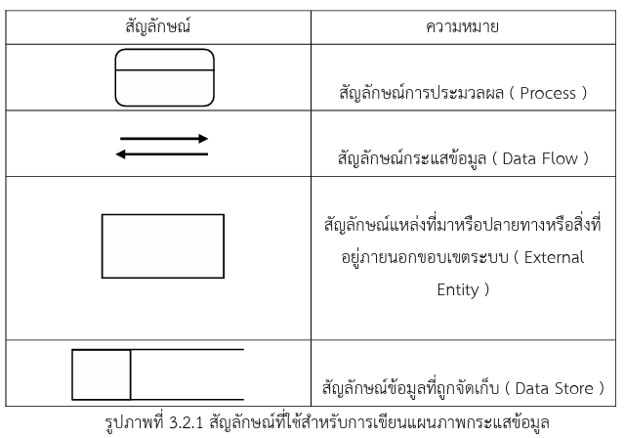

**Process คือ** เป็นสัญลักษณ์แทนกิจกรรมที่เกิดขึ้นในระบบสารสนเทศหรือกระบวนการที่ ต้องทำในระบบแผน กระแสข้อมูลจะต้องมีสัญลักษณ์โปรเซสอย่างน้อยหนึ่งโปรเซสเสมอ โดยดาต้า โฟลว์ที่ได้อินพุตผ่านเข้าไปยังโปรเซสก็คือเอาต์พุต ดังนั้นดาต้าโฟลว์ที่เอาต์พุตออกมาย่อมได้รับการ เปลี่ยนแปลงเสมอ

**Data Flow** คือ เส้นทางการไหลของข้อมูล แสดงทิศทางของข้อมูลจากขั้นตอนการทำงาน หนึ่งไปยังอีกขั้นตอนหนึ่ง

**Data Store** คือ คือ แหล่งเก็บข้อมูล โดยสามารถมีหมายเลขกำกับได้เช่น D0 , D1 เป็นต้น สามารถทำการเขียนซ้ำได้โดยสัญลักษณ์ของลูกศรมีความหมายดังนี้

1. ลูกศรจาก Data Store ชี้ไปยังโปรเซส หมายถึงอินพุต

2. ลูกศรจากโปรเซสชี้ไปยัง Data Store หมายถึง เอาต์พุต ซึ่งเอาต์พุต มีความหมายรวมถึง การ อัพเดตข้อมูลหรือการสร้างข้อมูลใหม่

**External Antity** คือ สัญลักษณ์เอ็กซ์เทอร์นัลเอ็นติตี้จะมีลักษณะเป็นรูปสี่เหลี่ยมพื้นผ้า มี หน้าที่ในการส่งหรือรับข้อมูลจากโปรเซสเท่านั้น สามารถเก็บได้ทั้งบุคคล หน่วยงาน หรือระบบงาน ซึ่งในการพิจารณาว่าใครคือ เอ็กซ์เทอร์นัลเอ็นติตี้จริงๆ ที่เกี่ยวข้องในระบบนั้น จะพิจารณาถึงบุคคลที่ ระบบไม่สามารถควบคุมได้ **แผนภาพบริบท (Context diagram)**

แผนภาพบริบท (Context Diagram) คือ อ การออกแบบในระดับหลักการ เป็นแผนภาพ หรือไดอะแกรม (diagram) ที่แสดงเพียงหนึ่งกระบวนการ คือ ชื่อของระบบงานที่เกี่ยวข้องโดยตรง กับระบบซึ่งไม่มี Data store โดย คอนเท็กซ์ไดอะแกรม จะแสดงผู้เกี่ยวข้องกับระบบหลักๆ เท่านั้น

**แผนภาพกระแสข้อมูลระดับศูนย์ (Data flow Diagram level 0)**

Level-0 Diagram คือ แผนภาพกระแสข้อมูลในระดับที่แสดงขั้นตอนการทำงานหลัก ทั้งหมด (Process หลัก) ของระบบแสดงทิศทางการไหลของ Data Flow และแสดงรายละเอียดของ แหล่งจัดเก็บข้อมูล (Data Store)

Level-0 Diagram เป็นการแสดงให้เห็นถึงรายละเอียดของ Process การทำงานหลักๆที่มี อยู่ภายในภาพรวมของระบบ (Context Diagram) ว่ามีขั้นตอนใดบ้าง. 19

**แผนภาพกระแสข้อมูล DFD Level 1**

การวิเคราะห์ระบบจึงสามารถจำแนกระบบใหญ่หนึ่งระบบออกเป็นระบบย่อยๆ ได้หลาย ระบบ โดยแบ่งให้เป็นระบบย่อยที่มีขนาดเล็กลงเรื่อยๆ จนสามารถอธิบายการทำงานได้ทั้งหมด เรียก วิธีนี้ว่า “การแบ่งย่อย” การแบ่ง/แยก/ย่อยระบบและขั้นตอนการทำงานออกเป็นส่วนย่อย โดยในแต่ละขั้นตอนที่ แยกออกมา (Subsystems) จะแสดงให้เห็นถึงรายละเอียดของการทำงานเพิ่มมากขึ้น การแบ่งย่อย Process นั้นสามารถ แบ่งย่อยลงไปได้เรื่อยๆ จนกระทั่งถึงระดับที่ไม่สามารถแบ่งย่อยได้อีกแล้ว

**รูปภาพที่ 3.2.2 แสดงรายละเอียดที่เกี่ยวข้องประกอบด้วย External Entities , Data และ Process**

D1 | ข้อมูลผู้ใช้ทั่วไป

D2 | ข้อมูลผู้ใช้ติวเตอร์

D3 | ข้อมูลผู้ให้บริการห้องประชุม

D4 | ข้อมูลห้องประชุม

D5 | ข้อมูลรายละเอียดห้องประชุม

D6 | ข้อมูลการจองห้องประชุม

D7 | ข้อมูลเมนูอาหาร

D8 | ข้อมูลห้องประชุมออนไลน์

D9 | ข้อมูลคอร์สติว

D10 | ข้อมูลลงทะเบียนคอร์ส

D11 | ข้อมูลชำระเงิน

D12 | ข้อมูลรายละเอียดการรีวิวห้องประชุม

D13 | ข้อมูลรายละเอียดการรีวิวคอร์ส

D14 | ข้อมูลจัดการโปรโมชั่น

D15 | ข้อมูลแจ้งเตือนการจองห้องประชุม

D16 | ข้อมูลแจ้งเตือนการลงทะเบียน

D17 | ข้อมูลแชทสนทนา

Process

1. จัดการบัญชีผู้ใช้ทั่วไป
2. จัดการบัญชีผู้ใช้ติวเตอร์
3. จัดการบัญชีผู้ให้บริการ
4. จัดการห้องประชุม
5. จัดการค้นหาห้องประชุมและลำดับยอดนิยม
6. จองห้องประชุม
7. จัดการเมนูอาหาร
8. จัดการห้องประชุมออนไลน์
9. จัดการคอร์สติว
10. ลงทะเบียนคอร์ส
11. ชำระเงิน
12. รีวิว
13. จัดการโปรโมชั่น
14. แจ้งเตือน
15. แชทสนทนา

External Entity

* ผู้ใช้ทั่วไป
* ผู้ใช้ติวเตอร์
* ผู้ให้บริการห้องประชุม
* แอดมิน

Data Store

**รูปภาพที่ 3.2.3 แสดง Context Diagram**

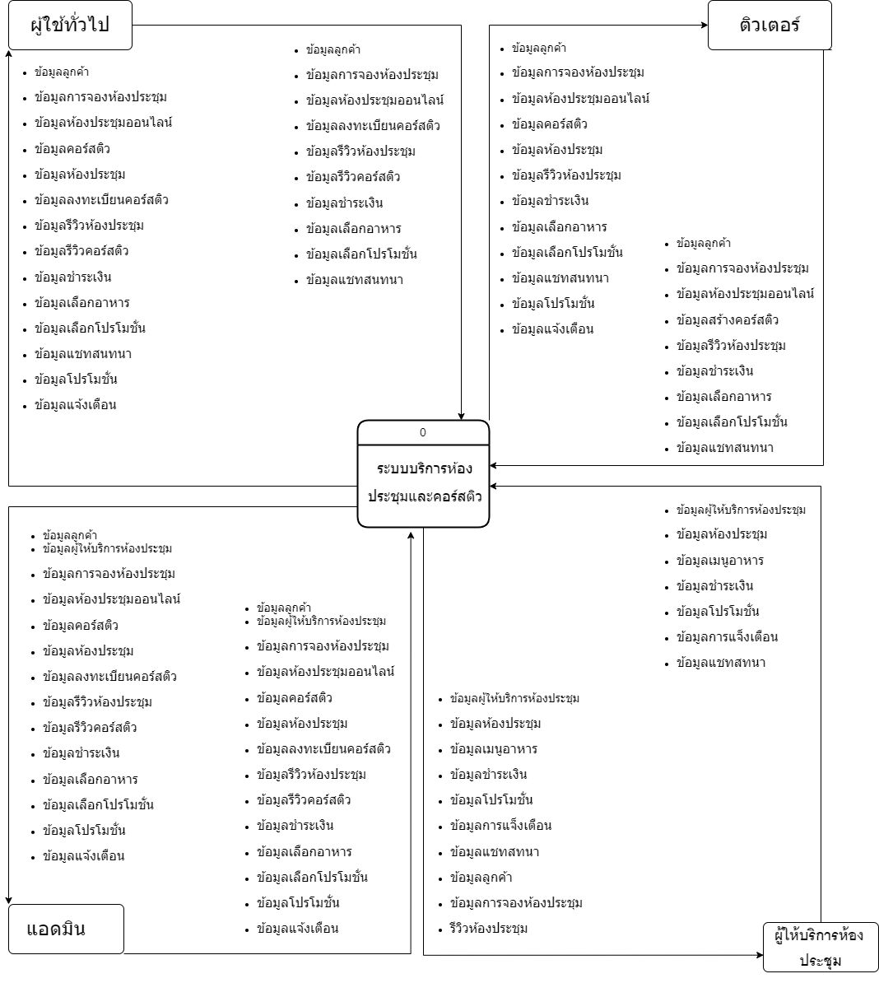

**รูปภาพที่ 3.2.4 แสดง Data Flow Diagram Level 0**

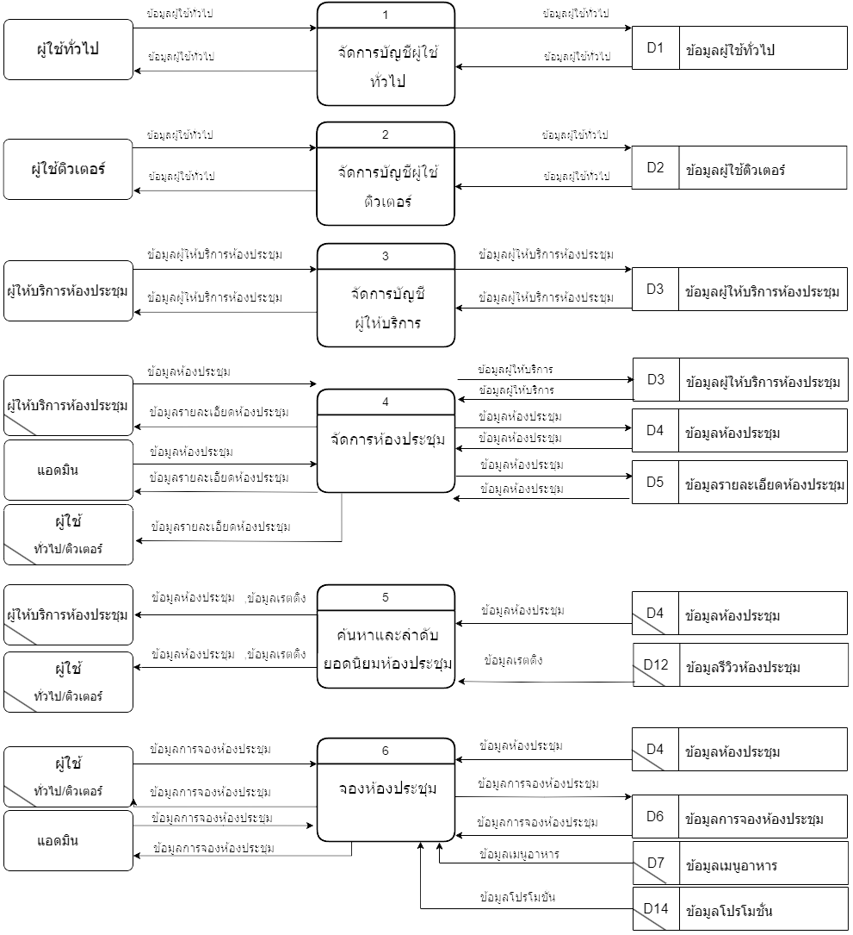

**รูปภาพที่ 3.2.4 แสดง Data Flow Diagram Level 0**

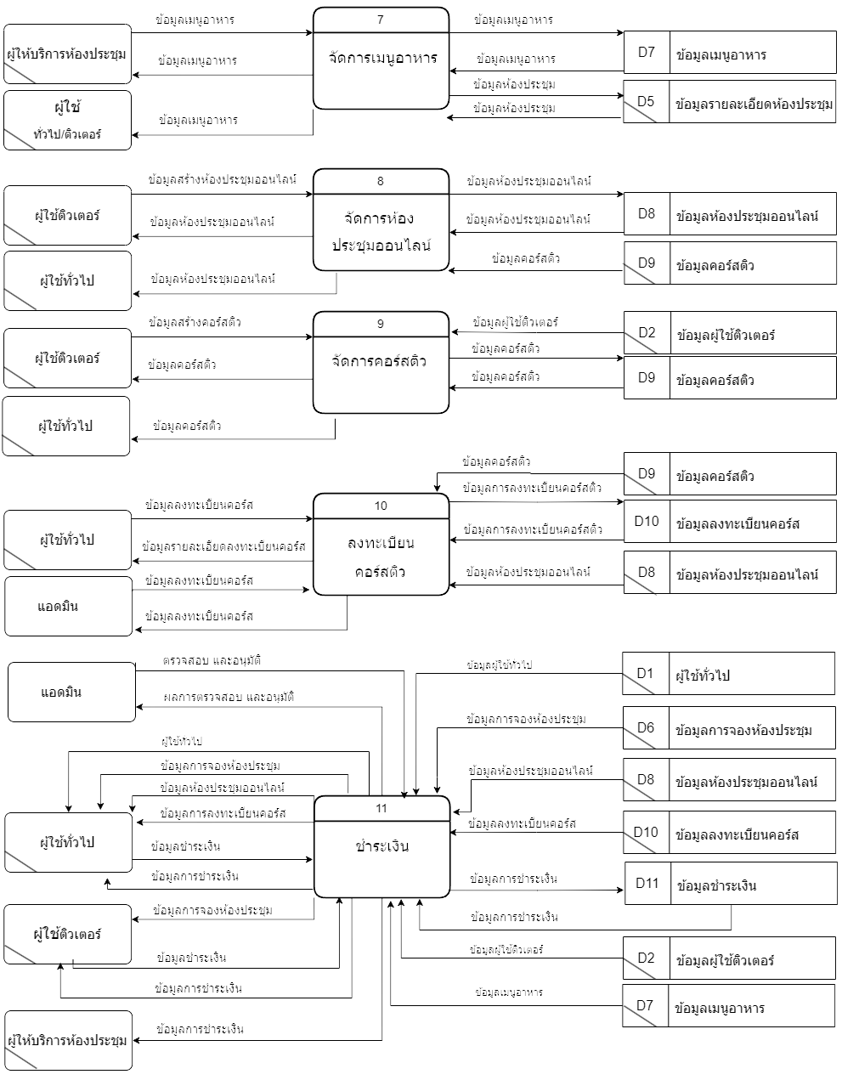

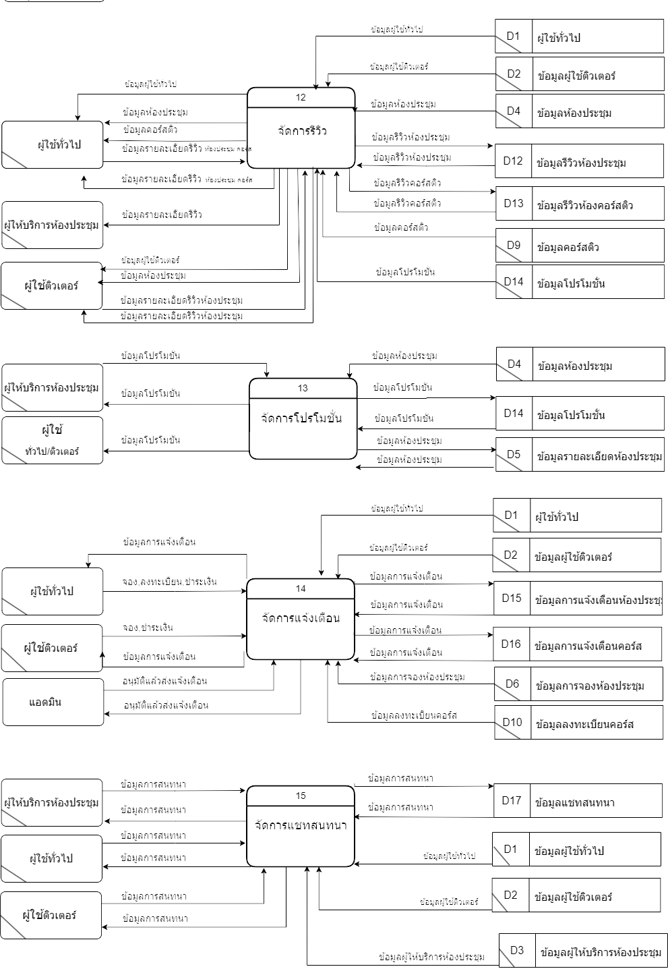**รูปภาพที่ 3.2.4 แสดง Data Flow Diagram Level 0**

**รูปภาพที่ 3.2.8 แสดง Data Flow Diagram Level 1**

**ระบบจัดการบัญชีผู้ใช้ทั่วไป**

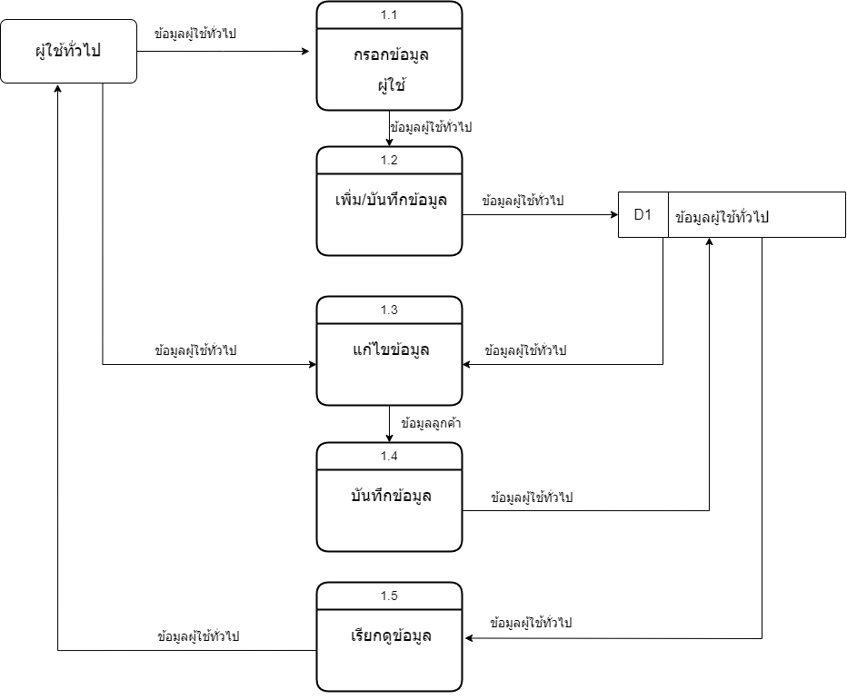

**รูปภาพที่ 3.2.8 แสดง Data Flow Diagram Level 1**

**ระบบจัดการบัญชีผู้ใช้ติวเตอร์**

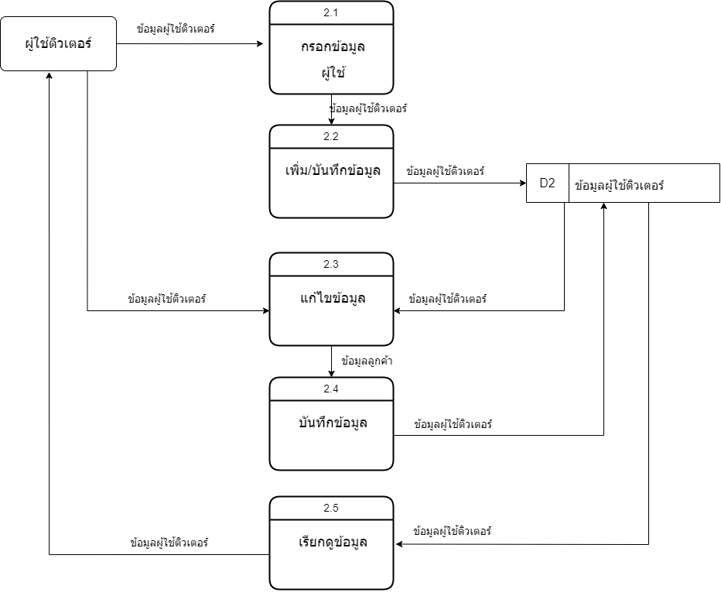

**รูปภาพที่ 3.2.8 แสดง Data Flow Diagram Level 1**

**ระบบจัดการบัญชีผู้ให้บริการ**

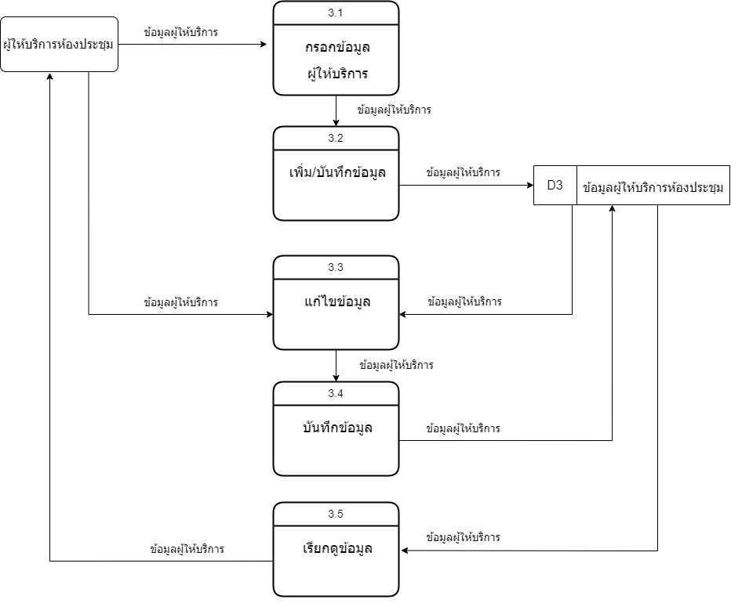

**รูปภาพที่ 3.2.8 แสดง Data Flow Diagram Level 1**

**ระบบจัดการห้องประชุม**

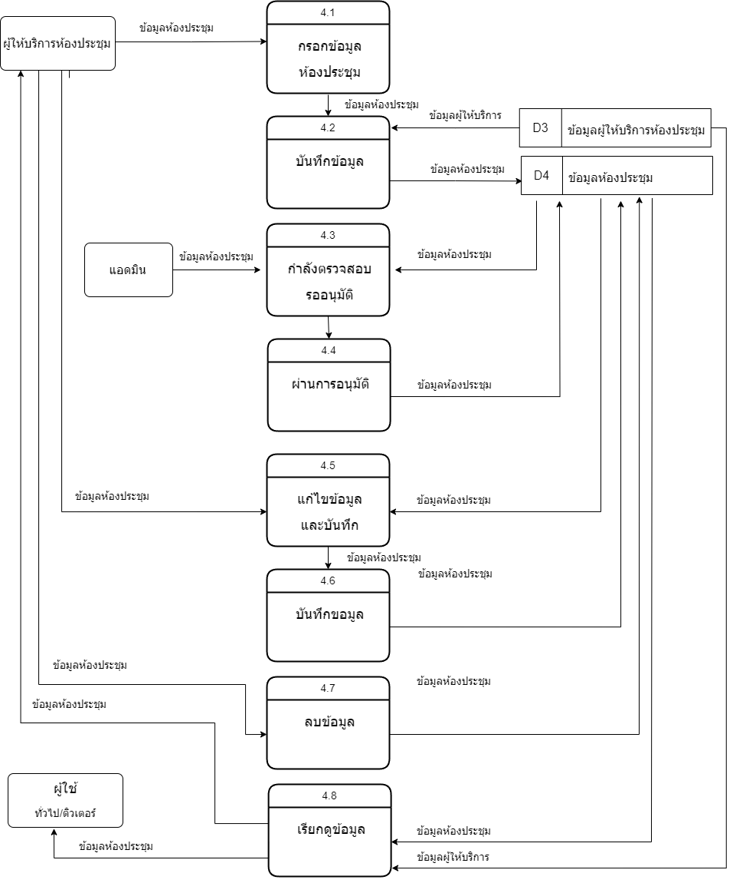

**รูปภาพที่ 3.2.8 แสดง Data Flow Diagram Level 1**

**ระบบค้นหาและลำดับยอดนิยมห้องประชุม**

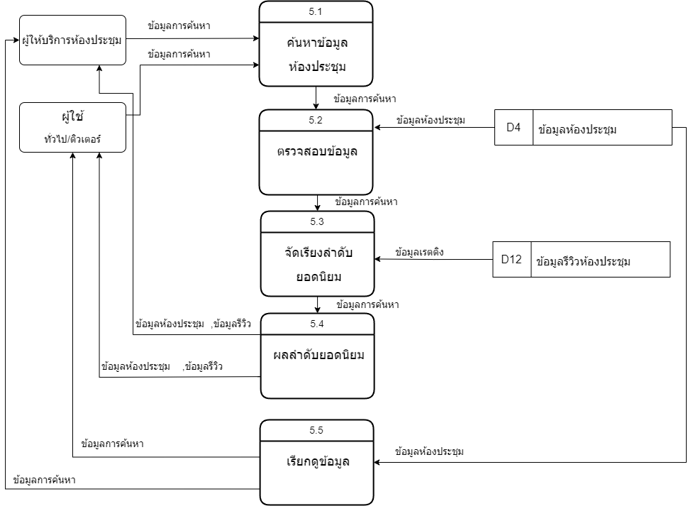

**รูปภาพที่ 3.2.8 แสดง Data Flow Diagram Level 1**

**ระบบการจองห้องประชุม**

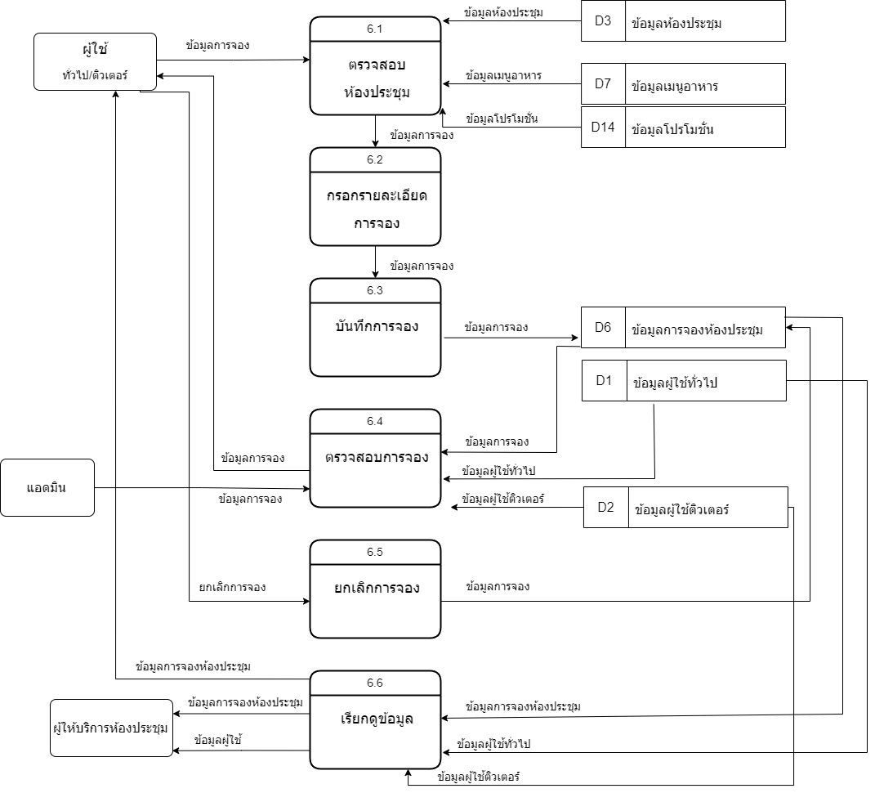

**รูปภาพที่ 3.2.8 แสดง Data Flow Diagram Level 1**

**ระบบจัดการเมนูอาหาร**

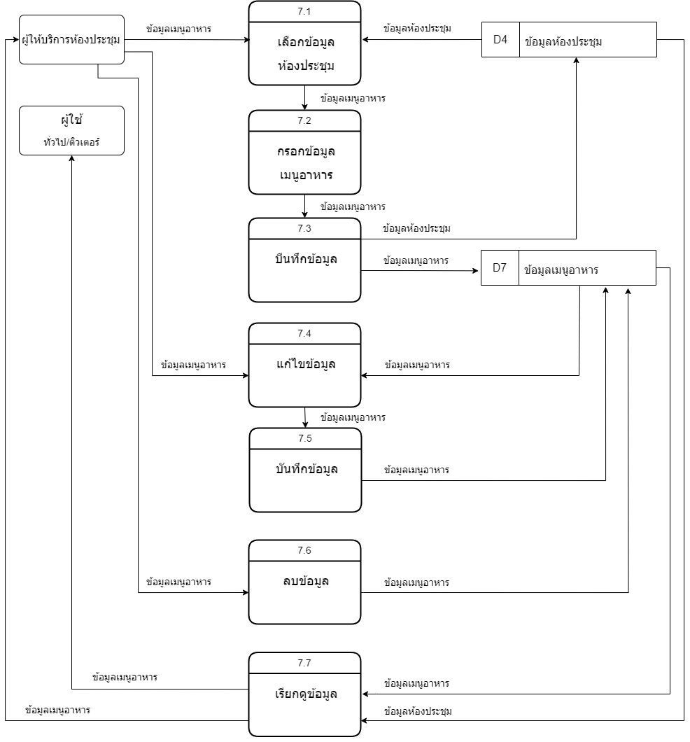

**รูปภาพที่ 3.2.8 แสดง Data Flow Diagram Level 1**

**ระบบจัดการห้องประชุมออนไลน์**

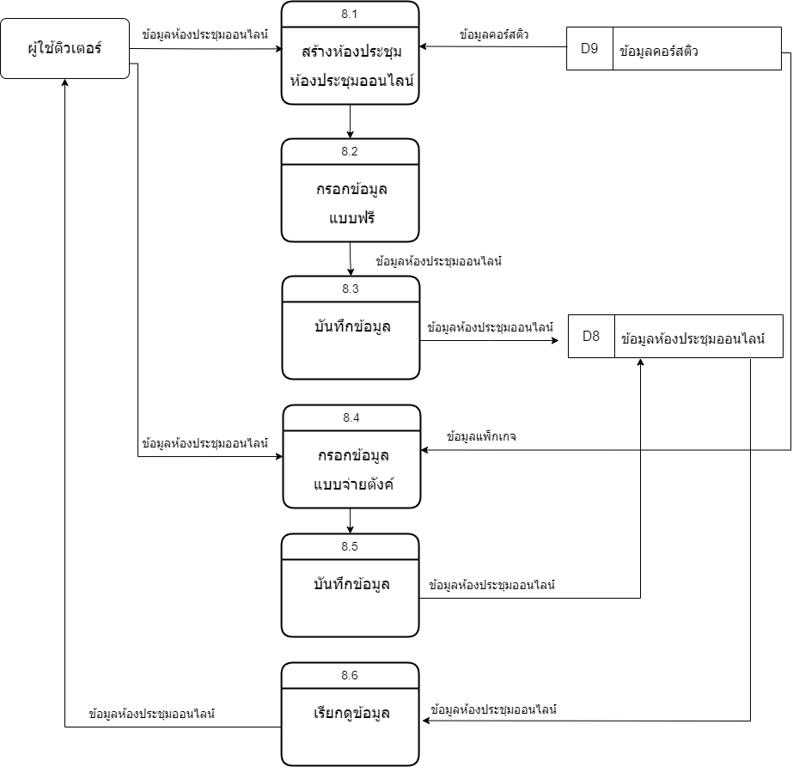

**รูปภาพที่ 3.2.8 แสดง Data Flow Diagram Level 1**

**ระบบจัดการคอร์สติว**

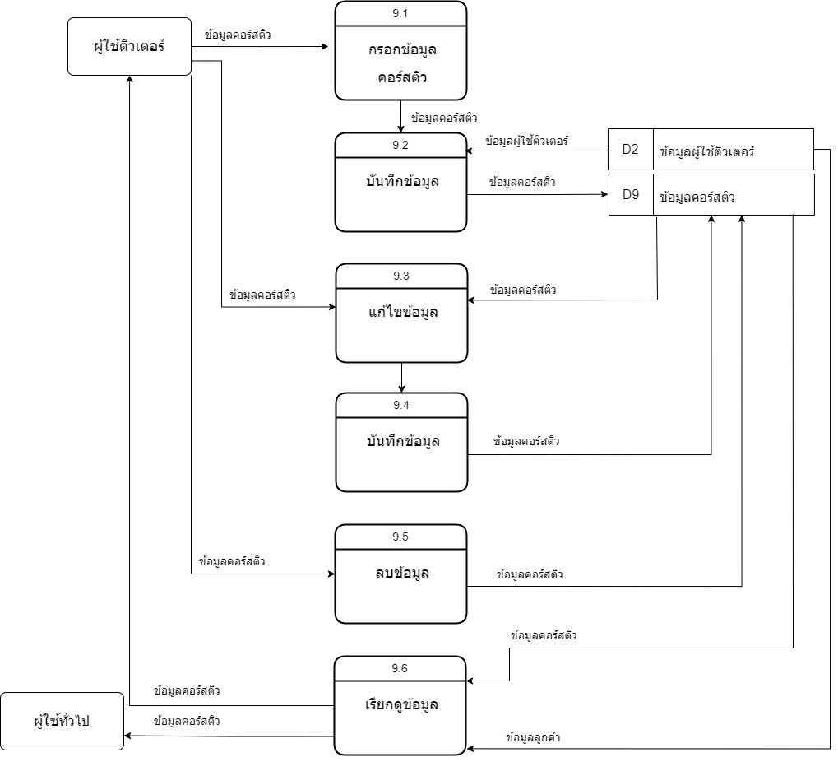

**รูปภาพที่ 3.2.8 แสดง Data Flow Diagram Level 1**

**ระบบลงทะเบียนคอร์สติว**

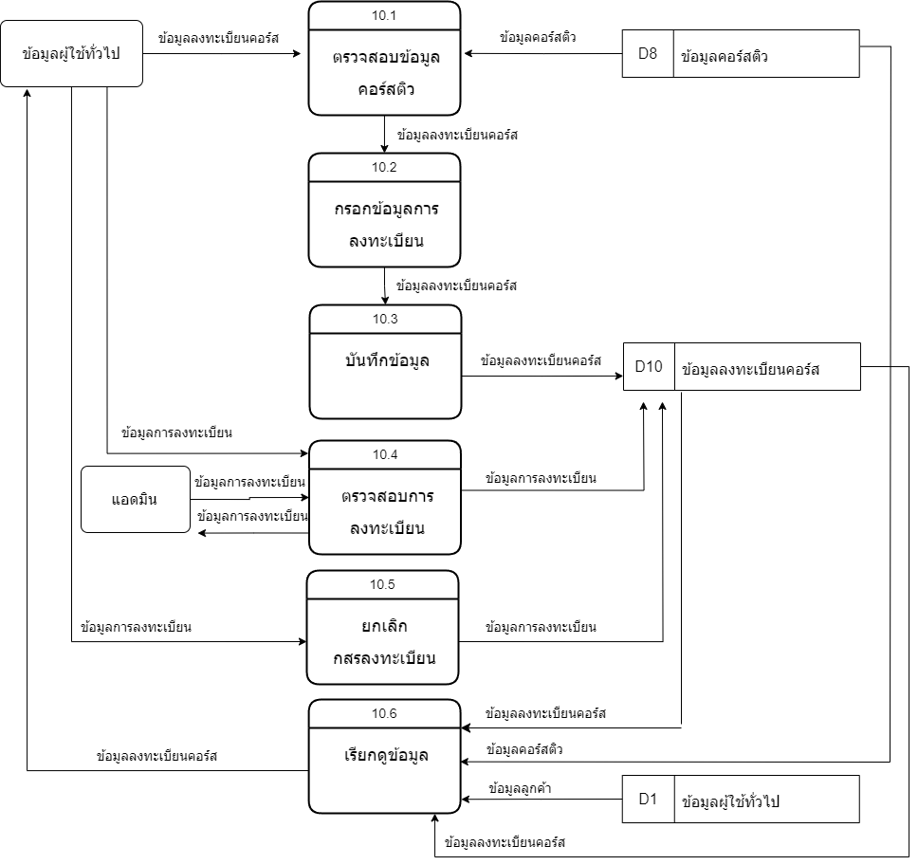

**รูปภาพที่ 3.2.8 แสดง Data Flow Diagram Level 1**

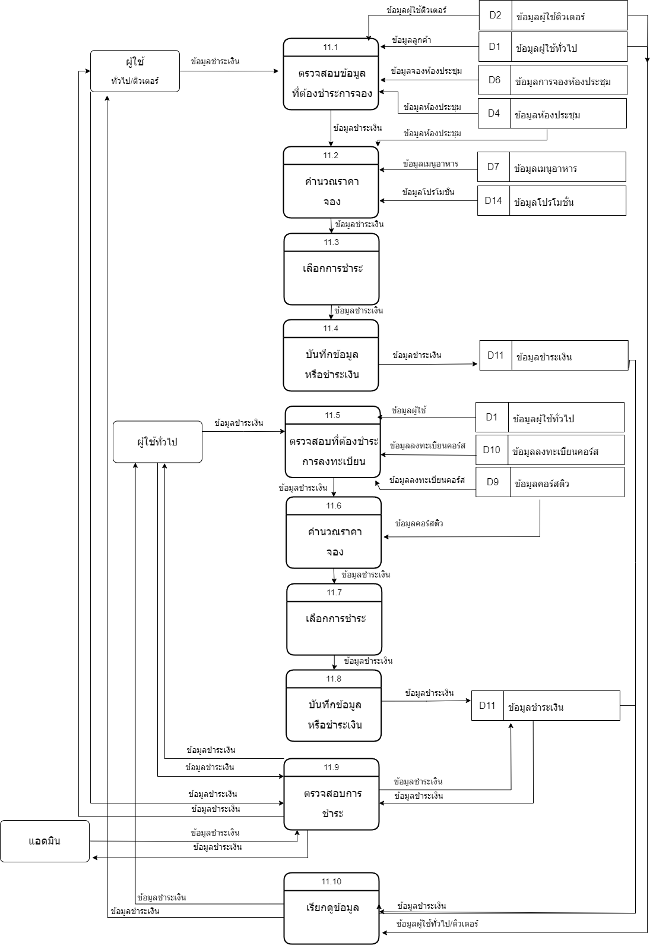**ระบบชำระเงิน**

**รูปภาพที่ 3.2.8 แสดง Data Flow Diagram Level 1**

**ระบบจัดการรีวิว**

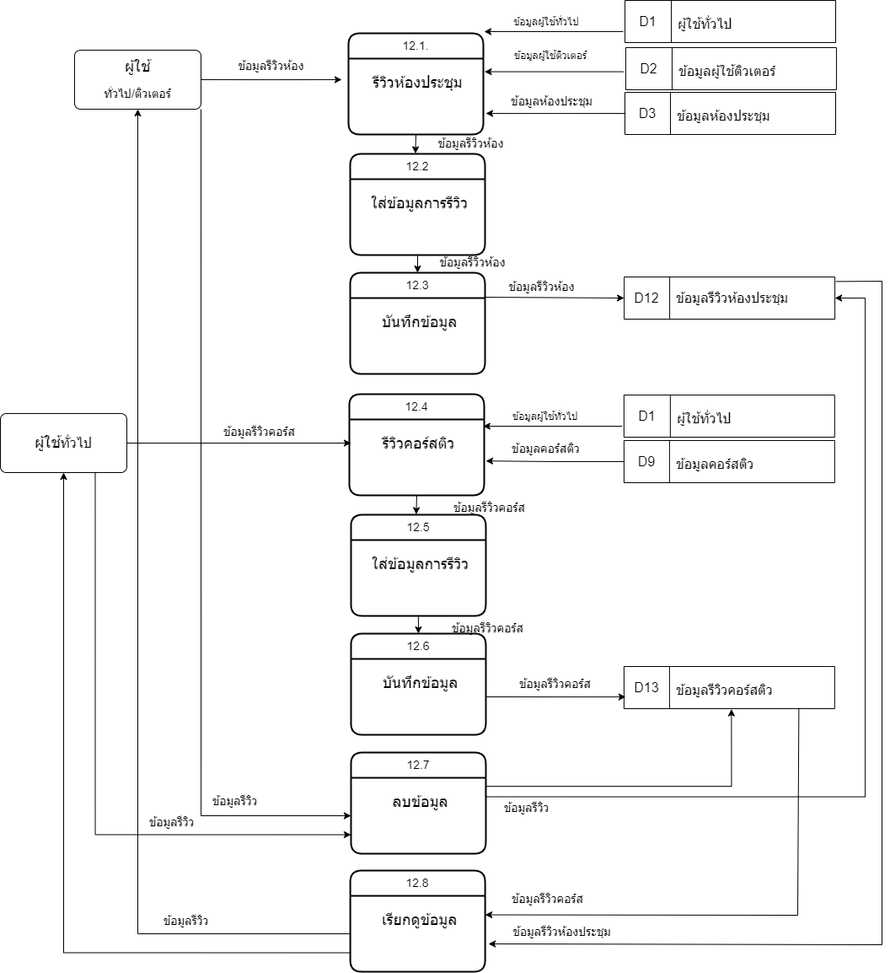

**รูปภาพที่ 3.2.8 แสดง Data Flow Diagram Level 1**

**ระบบจัดการโปรโมชั่น**

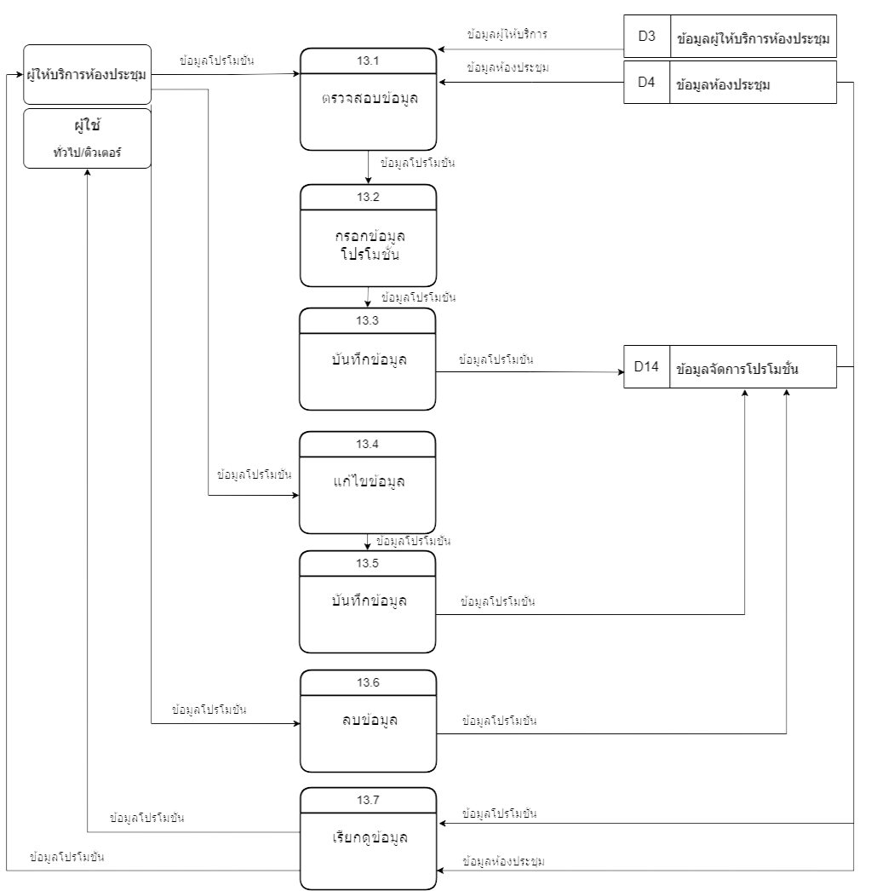

**รูปภาพที่ 3.2.8 แสดง Data Flow Diagram Level 1**

**ระบบจัดการแจ้งเตือน**

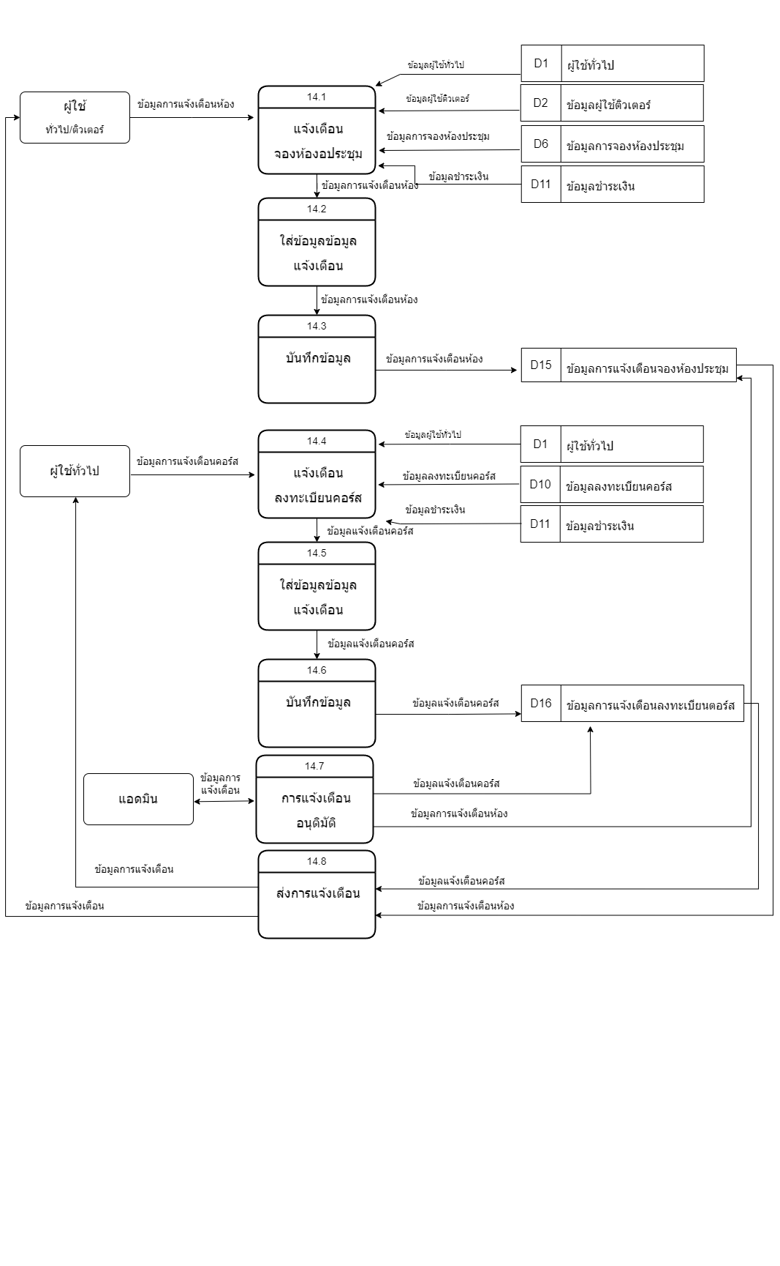

**รูปภาพที่ 3.2.8 แสดง Data Flow Diagram Level 1**

**ระบบจัดการแชทสนทนา**

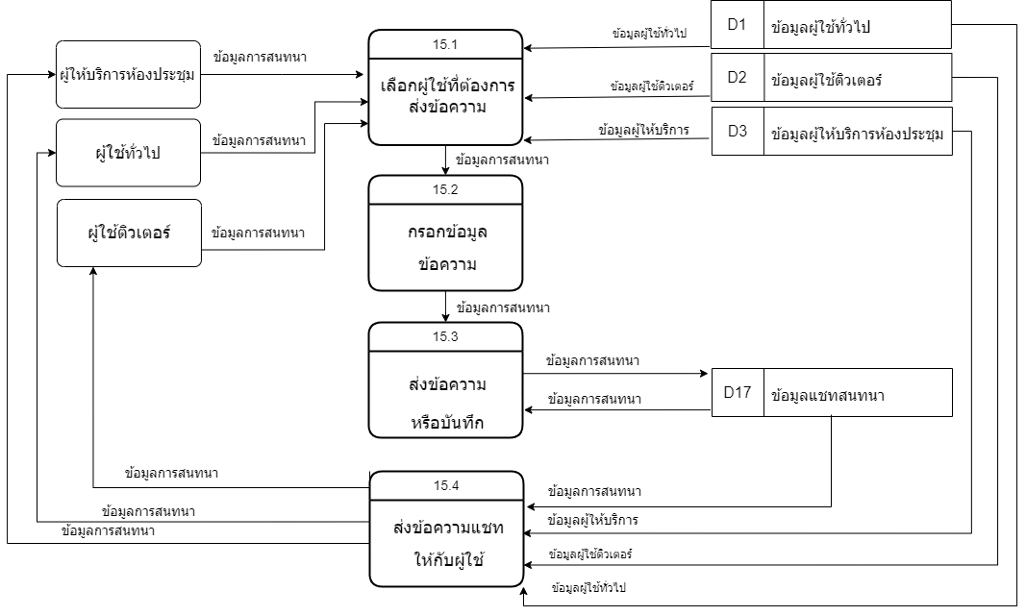

**3.3 การออกแบบฐานข้อมูล**

**แบบจำลองความสัมพันธ์ระหว่างข้อมูล**

มีสัญลักษณ์ที่สื่อความหมายให้เข้าใจได้ง่ายแบบจำลองความสัมพันธ์เอนทิตี้ (Entity Relationship Model : E-R Model) ถูกคิดค้นโดยเชน (Chen) ในปีค.ศ.1976 ถือว่าเป็นแบบจำลอง ที่ใช้ในการแสดงการออกแบบฐานข้อมูลในระดับแนวคิด(High-level Conceptual Data Model)ซึ่ง เป็นอิสระจากระบบจัดการฐานข้อมูลโดยแบบจำลองความสัมพันธ์เอนทิตี้จะแสดงเข้าร่างฐานข้อมูล (Conceptual Database Schema)ที่ประกอบด้วยเอนทิตี้แอททริบิวต์และความสัมพันธ์ระหว่างแอ ททริบิวต์ผลการออกแบบโดยใช้แบบจำลองความสัมพันธ์เอนทิตี้สามารถแสดงได้ด้วยการเขียน แผนภาพ(Entity Relationship Diagram : ERD)ซึ่งถือว่าเป็นเครื่องมือที่ใช้อธิบายองค์ประกอบและ ข้อกำหนดของฐานข้อมูลที่นักวิเคราะห์และออกแบบระบบใช้เป็นสื่อกลางในการสื่อสารระหว่างผู้ใช้ และนักพัฒนาโปรแกรมเนื่องจาก

**การอธิบายโครงสร้างและความสัมพันธ์ของข้อมูล (Relationship) ประกอบด้วย**

• เอนทิตี้ (Entity) เป็นวัตถุ หรือสิ่งของที่เราสนใจในระบบงานนั้น ๆ

• แอททริบิว (Attribute) เป็นคุณสมบัติของวัตถุที่เราสนใจ

• ความสัมพันธ์ (Relationship) คือ ความสัมพันธ์ระหว่างเอนทิตี้

**ความสัมพันธ์ (Relationships)**

ความสัมพันธ์ระหว่างเอ็นติตี้ ซึ่งความสัมพันธ์ดังกล่าวจะเป็นไปตามชนิด คือ

1) ความสัมพันธ์หนึ่งต่อหนึ่ง (One - to – One Relationship) (1:1)

2) ความสัมพันธ์แบบหนึ่งต่อกลุ่ม (One – to Many Relationships) (1:M)

3) ความสัมพันธ์แบบกลุ่มต่อกลุ่ม (Many – to –Many Relationships) (M:M)

**ER-Diagram (ฉบับเต็ม)**

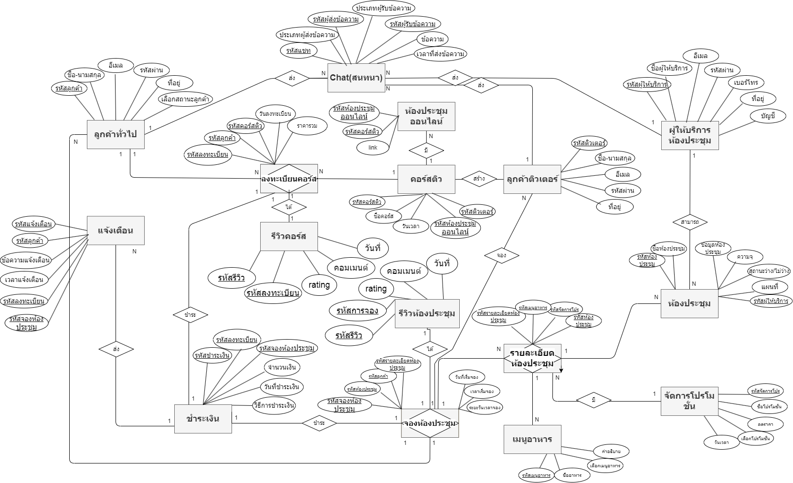

**ER-Diagram (ฉบับแยก ผู้ใช้ทั่วไป)**

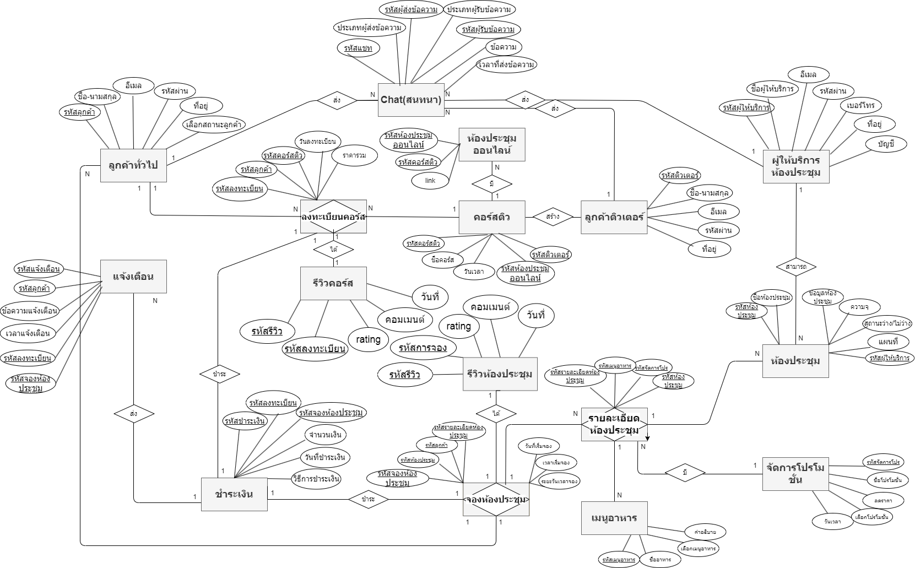

**ER-Diagram (ฉบับแยก ผู้ใช้ติวเตอร์)**

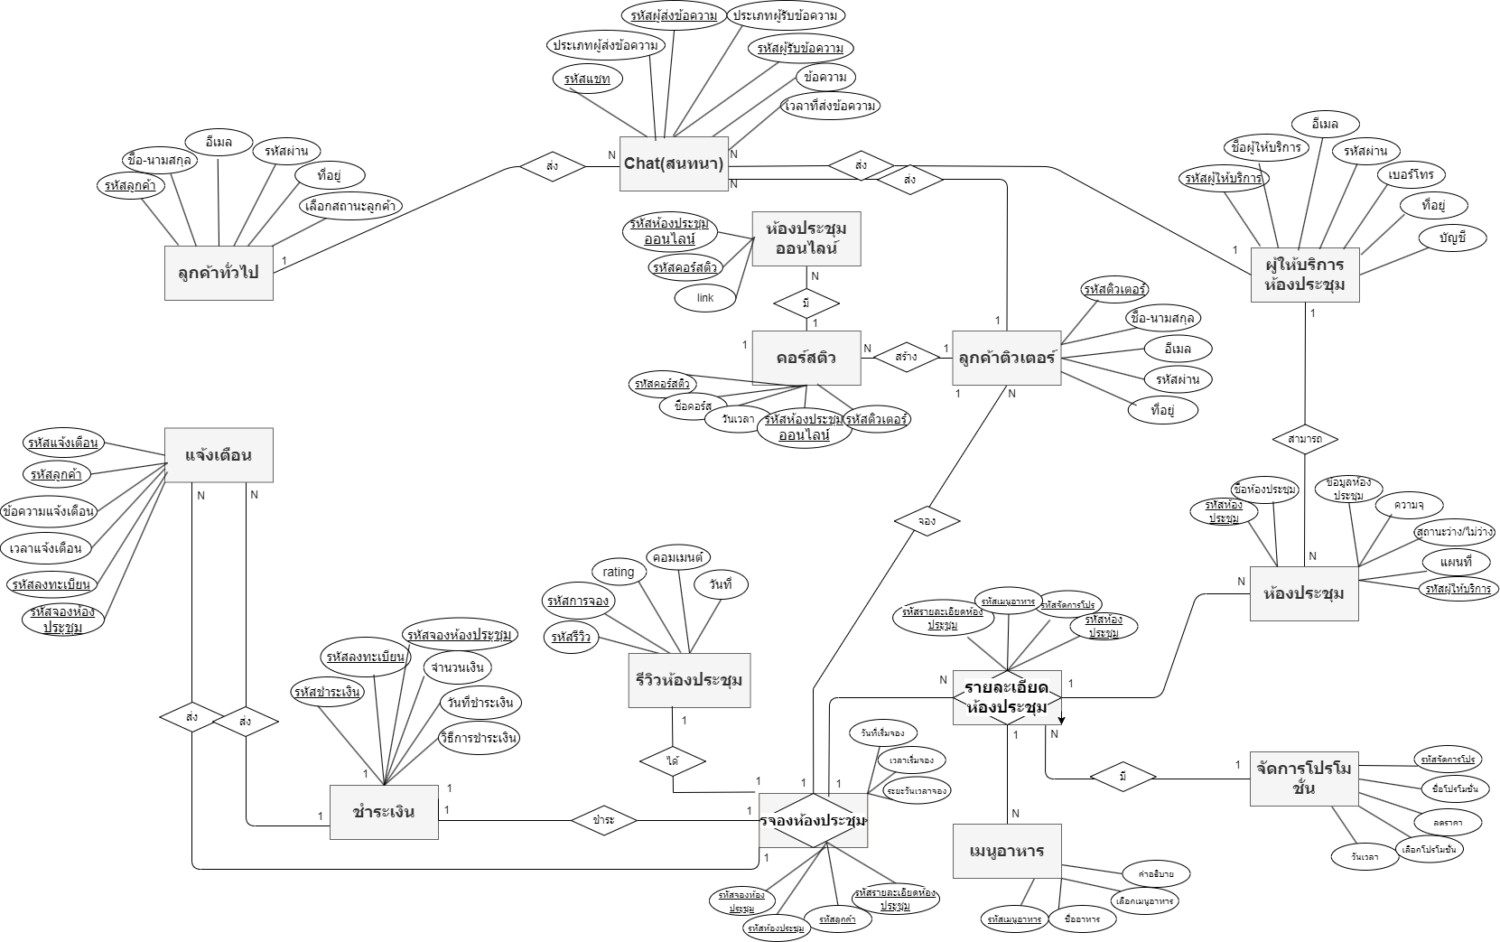

**3.4 พจนานุกรมข้อมูล (Data Dictionary)**

พจนานุกรมข้อมูลจะเป็นตัวบอกคุณลักษณะของข้อมูลที่ใช้ในองค์กร และเป็นตัวสำคัญ สำหรับ นักวิเคราะห์ระบบในการพัฒนา เพราะจะเป็นตัวช่วยให้ทีมงานและผู้ใช้ระบบทุกคน พูดถึง ข้อมูลตัวเดียวกัน เมื่อข้อมูลนั้นอยู่ในสถานการณ์ที่ต่างกัน เช่น อยู่คนละแผนกแต่ใช้ข้อมูลตัวเดียวกัน เป็นต้นการเขียนพจนานุกรม ข้อมูลนั้นเขียนขึ้นเพื่อใช้ตรวจสอบอธิบายรายละเอียดของข้อมูลการ เขียนพจนานุกรมเพื่ออธิบาย Data flow และ Data store ควรอธิบายถึงโครงสร้างของข้อมูลและ สมาชิกของข้อมูล (Data elements)

**ความสำคัญของพจนานุกรมข้อมูล**

1. ในระบบที่ใหญ่จะมีปริมาณข้อมูลที่ไหลไปมาระหว่างระบบมากมายและทุกระบบจะ ทำงาน ตลอดเวลาเป็นไปไม่ได้ที่ผู้ใช้จะจดจำรายละเอียดเกี่ยวกับระบบได้ทั้งหมด บางครั้งอาจจะลืม สมาชิกตัวสำคัญไป ดังนั้นพจนานุกรมข้อมูลจะช่วยจัดการเกี่ยวกับรายละเอียดเหล่านี้ได้

2. พจนานุกรมจะช่วยให้ผู้ใช้ระบบทุกคนเข้าใจสมาชิกของข้อมูลและกิจกรรมของระบบใน ความหมายเดียวกัน

3. ใช้เป็นคู่มือที่อำนวยความสะดวกในการวิเคราะห์ลักษณะต่าง ๆของระบบ

**ประโยชน์ของการทำพจนานุกรมข้อมูล**

1. เพื่อจัดเก็บรายละเอียดในระบบ

2. เพื่อแสดงความหมายพื้นฐานของส่วนประกอบในระบบ

3. เพื่อทำเอกสารบอกลักษณะของระบบ

4. เพื่อประเมินและค้นหาสิ่งที่ควรปรับปรุงใหม่ในระบบ

5. เพื่อค้นหาข้อบกพร่องและสิ่งที่ขาดหายจากระบบ

**พจนานุกรมข้อมูล (Data Dictionary)**

พจนานุกรมข้อมูลของฐานข้อมูล ระบบการให้บริการห้องประชุมและคอร์สติว

1. ตารางลูกค้า(Customer)

|  |  |  |  |  |  |
| --- | --- | --- | --- | --- | --- |
| **No** | **Attribute** | **Description** | **Data Type** | **Size** | **Key** |
| **1** | ID_customer | รหัสลูกค้า | Int | 10 | Primary key |
| **2** | Name | ชื่อ-นามสกุล | Varchar | 50 |  |
| **3** | Email | อีเมล | Varchar | 50 |  |
| **4** | Password | รหัสผ่าน | Varchar | 50 |  |
| **5** | Address | ที่อยู่ | Varchar | 100 |  |
| **6** | Status | เลือกสถานะ | Varchar | 50 |  |

2. ตารางผู้ให้บริการห้องประชุม(Meeting room provider)

|  |  |  |  |  |  |
| --- | --- | --- | --- | --- | --- |
| **No** | **Attribute** | **Description** | **Data Type** | **Size** | **Key** |
| **1** | ID_provider room | รหัสผู้ให้บริการ | Int | 10 | Primary key |
| **2** | Name | ชื่อ-นามสกุล | Varchar | 50 |  |
| **3** | Email | อีเมล | Varchar | 50 |  |
| **4** | Password | รหัสผ่าน | Varchar | 50 |  |
| **5** | Phone num | เบอร์โทร | Int | 10 |  |
| **6** | Address | ที่อยู่ | Varchar | 100 |  |

3. ตารางรายละเอียดห้องประชุม(Detail Meeting room)

|  |  |  |  |  |  |
| --- | --- | --- | --- | --- | --- |
| **No** | **Attribute** | **Description** | **Data Type** | **Size** | **Key** |
| **1** | ID_details room | รหัสรายละเอียดห้องประชุม | Int | 10 | Primary key |
| **2** | ID_ room | รหัสห้องประชุม | Int | 10 | Foreign key |
| **3** | ID_provider room | รหัสผู้ให้บริการ | Int | 10 | Foreign key |
| **4** | Date time | วันเวลา | Datetime | 50 |  |
| **5** | Description | คำอธิบาย | Varchar | 255 |  |

4. ตารางห้องประชุม(Meeting room)

|  |  |  |  |  |  |
| --- | --- | --- | --- | --- | --- |
| **No** | **Attribute** | **Description** | **Data Type** | **Size** | **Key** |
| **1** | ID_ room | รหัสห้องประชุม | Int | 10 | Primary key |
| **2** | Name | ชื่อห้องประชุม | Varchar | 50 |  |
| **3** | Data room | ข้อมูลห้องประชุม | Varchar | 255 |  |
| **4** | Capacity | ความจุห้องประชุม | Int | 10 |  |
| **5** | ID_ promotion | รหัสโปรโมชั่น | Int | 10 | Foreign key |
| **6** | ID_ map | รหัสแผนที่ | Int | 10 | Foreign key |
| **7** | ID_ menu | รหัสเมนู | Int | 10 | Foreign key |

5. ตารางการจองห้องประชุม(Meeting room booking)

|  |  |  |  |  |  |
| --- | --- | --- | --- | --- | --- |
| **No** | **Attribute** | **Description** | **Data Type** | **Size** | **Key** |
| **1** | ID_booking room | รหัสจองห้องประชุม | Int | 10 | Primary key |
| **2** | ID_room | รหัสห้องประชุม | Int | 10 | Foreign key |
| **3** | ID_customer | `รหัสลูกค้า | Int | 10 | Foreign key |
| **4** | datetime booking | วันเวลาจอง | Datetime | 50 |  |
| **5** | During | ระยะเวลาจอง | Datetime | 50 |  |

6. ตารางเมนูอาหาร(Menu)

|  |  |  |  |  |  |
| --- | --- | --- | --- | --- | --- |
| **No** | **Attribute** | **Description** | **Data Type** | **Size** | **Key** |
| **1** | ID_menu | รหัสเมนูอาหาร | Int | 10 | Primary key |
| **2** | Name | ชื่ออาหาร | Varchar | 50 |  |
| **3** | Description | คำอธิบาย | Varchar | 50 |  |

7. ตารางห้องประชุมออนไลน์(Meeting room online)

|  |  |  |  |  |  |
| --- | --- | --- | --- | --- | --- |
| **No** | **Attribute** | **Description** | **Data Type** | **Size** | **Key** |
| **1** | ID_room online | รหัสห้องประชุมออนไลน์ | Int | 10 | Primary key |
| **2** | Name | ชื่อห้องประชุม | Varchar | 50 |  |
| **3** | Date time | วันเวลา | Datetime | 50 |  |
| **4** | ID_customer | รหัสลูกค้า | Int | 10 | Foreign key |

8. ตารางคอร์สติว(Course tutor)

|  |  |  |  |  |  |
| --- | --- | --- | --- | --- | --- |
| **No** | **Attribute** | **Description** | **Data Type** | **Size** | **Key** |
| **1** | ID_course | รหัคอร์สติว | Int | 10 | Primary key |
| **2** | Name | ชื่อ-นามสกุล | Varchar | 50 |  |
| **3** | Date time | วันเวลา | Datetime | 50 |  |
| **4** | ID_room online | รหัสห้องประชุมออนไลน์ | Int | 10 | Foreign key |
| **5** | ID_customer | รหัสลูกค้า | Int | 10 | Foreign key |

9. ตารางลงทะเบียนคอร์สติว(Registration course)

|  |  |  |  |  |  |
| --- | --- | --- | --- | --- | --- |
| **No** | **Attribute** | **Description** | **Data Type** | **Size** | **Key** |
| **1** | ID_registration | รหัสลงทะเบียนคอร์ส | Int | 10 | Primary key |
| **2** | ID_customer | รหัสลูกค้า | Int | 10 | Foreign key |
| **3** | Description | คำอธิบาย | Varchar | 255 |  |

10. ตารางรายละเอียดลงทะเบียนคอร์สติว(Detail registration course)

|  |  |  |  |  |  |
| --- | --- | --- | --- | --- | --- |
| **No** | **Attribute** | **Description** | **Data Type** | **Size** | **Key** |
| **1** | ID_deatail_regist | รหัสรายละเอียดลงทะเบียน | Int | 10 | Primary key |
| **2** | ID_registration | รหัสลงทะเบียนคอร์ส | Int | 10 | Foreign key |
| **3** | ID_customer | รหัสลูกค้า | Int | 10 | Foreign key |
| **4** | Date time | วันเวลา | Datetime | 50 |  |

11. ตารางชำระเงิน(Payment)

|  |  |  |  |  |  |
| --- | --- | --- | --- | --- | --- |
| **No** | **Attribute** | **Description** | **Data Type** | **Size** | **Key** |
| **1** | ID_payment | รหัสการชำระ | Int | 10 | Primary key |
| **2** | ID_customer | รหัสลูกค้า | Int | 10 | Foreign key |
| **3** | List | `รายการต้องชำระ | Varchar | 255 |  |
| **4** | ID_room online | รหัสห้องประชุมออนไลน์ | Int | 10 | Foreign key |
| **5** | ID_booking room | รหัสจองห้องประชุม | Int | 10 | Foreign key |
| **6** | ID_provider room | รหัสผู้ให้บริการ | Int | 10 | Foreign key |

12. ตารางเรตติง(Rating)

|  |  |  |  |  |  |
| --- | --- | --- | --- | --- | --- |
| **No** | **Attribute** | **Description** | **Data Type** | **Size** | **Key** |
| **1** | ID_rating | รหัสเรตติง | Int | 10 | Primary key |
| **2** | Score rating | คะแนนเรตติง | Varchar | 50 |  |
| **3** | Comment | แสดงความคิดเห็น | Varchar | 255 |  |

13. ตารางรายละเอียดการรีวิว(Details review)

|  |  |  |  |  |  |
| --- | --- | --- | --- | --- | --- |
| **No** | **Attribute** | **Description** | **Data Type** | **Size** | **Key** |
| **1** | ID_detail review | รหัสรายละเอียดรีวิว | Int | 10 | Primary key |
| **2** | ID_rating | รหัสเรตติง | Int | 10 | Foreign key |
| **3** | ID_customer | รหัสลูกค้า | Int | 10 | Foreign key |
| **4** | ID_course | รหคอร์สติว | Int | 10 | Foreign key |
| **5** | ID_ room | รหัสห้องประชุม | Int | 10 | Foreign key |
| **6** | Date time | วันเวลา | Datetime | 50 |  |

14. ตารางแผนที(Map)

|  |  |  |  |  |  |
| --- | --- | --- | --- | --- | --- |
| **No** | **Attribute** | **Description** | **Data Type** | **Size** | **Key** |
| **1** | ID_map | รหัสแผนที่ | Int | 10 | Primary key |
| **2** | Name | ชื่อแผนที่ | Varchar | 50 |  |
| **3** | Data map | ข้อมูลแผนที่ | Varchar | 255 |  |

15. ตารางโปรโมชั่น(Promotion)

|  |  |  |  |  |  |
| --- | --- | --- | --- | --- | --- |
| **No** | **Attribute** | **Description** | **Data Type** | **Size** | **Key** |
| **1** | ID_promotion | รหัสโปรโมชั่น | Int | 10 | Primary key |
| **2** | Name | ชื่อโปรโมชั่น | Varchar | 50 |  |
| **3** | Discount | ลดราคา | Varchar | 50 |  |
| **4** | Date time | วันเวลา | Datetime | 50 |  |

16. ตารางแจ้งเตือน(Notification)

|  |  |  |  |  |  |
| --- | --- | --- | --- | --- | --- |
| **No** | **Attribute** | **Description** | **Data Type** | **Size** | **Key** |
| **1** | ID_notification | รหัสการแจ้งเตือน | Int | 10 | Primary key |
| **2** | Description | คำอธิบาย | Varchar | 255 |  |
| **3** | Date time | วันเวลา | Datetime | 50 |  |
| **4** | ID_customer | รหัสลูกค้า | Int | 10 | Foreign key |

17. ตารางแชทสนทนา(Chat)

|  |  |  |  |  |  |
| --- | --- | --- | --- | --- | --- |
| **No** | **Attribute** | **Description** | **Data Type** | **Size** | **Key** |
| **1** | ID_chat | รหัสแชทสนทนา | Int | 10 | Primary key |
| **2** | Date time | วันเวลา | Datetime | 50 |  |
| **3** | ID_room online | รหัสห้องประชุมออนไลน์ | Int | 10 | Foreign key |

18. ตารางข้อความ(Messenger)

|  |  |  |  |  |  |
| --- | --- | --- | --- | --- | --- |
| **No** | **Attribute** | **Description** | **Data Type** | **Size** | **Key** |
| **1** | ID_chat | รหัสแชทสนทนา | Int | 10 | Primary key |
| **2** | ID_customer | รหัสลูกค้า | Int | 10 | Primary key |
| **3** | Message | ข้อความ | Varchar | 255 |  |
| **4** | Date time | วันเวลา | Datetime | 50 |  |